ДОГОВОР
аренды лесных участков для строительства, реконструкции,
эксплуатации линейных объектов № 1513/ДС-2020-01

г. Санкт-Петербург «10» января 2020 года

Комитет по природным ресурсам Ленинградской области (ИНН 7842354966 КПП 784201001 ОГРН 1077847192609; место нахождения: 191124, г. Санкт-Петербург, пл. Растрелли, д. 2, лит. А), в лице председателя комитета по природным ресурсам Ленинградской области Немчинова Павла Артуровича, действующего на основании положения, утвержденного Постановлением Правительства Ленинградской области от 31 июля 2014 года № 341, именуемый в дальнейшем Арендодателем, с одной стороны, и Акционерное общество «Ленинградская областная электросетевая компания» (АО «ЛОЭСК» ИНН 4703074613, КПП 470601001, ОГРН 1044700565172; местонахождение: 187342, Ленинградская область, г. Кировск, ул. Ладожская, д.3А; почтовый адрес: 197110, г. Санкт-Петербург, Песочная наб., д. 42, лит. А), в лице Заместителя генерального директора по капитальному строительству Фистюлевой Алии Тахировны, действующего на основании доверенности № 444/2019 от 30.12.2019 года, именуемое в дальнейшем Арендатором, с другой стороны, заключили настоящий Договор о нижеследующем:

I. Предмет Договора

1.1. По настоящему Договору Арендодатель на основании Распоряжения Правительства Ленинградской области от 20 декабря 2019 г. № 867-р «О предоставлении лесных участков из категории земель лесного фонда в аренду Акционерному обществу «Ленинградская областная электросетевая компания» для строительства и эксплуатации линейного объекта в муниципальном образовании Выборгский район Ленинградской области» обязуется предоставить, а Арендатор обязуется принять во временное пользование лесные участки Рощинского лесничества, находящиеся в государственной собственности, определенного в пункте 1.2 настоящего Договора (далее – лесные участки).
1.2. Лесные участки, общей площадью 38,4424 га, предоставляемые по настоящему Договору, имеют следующие характеристики:
1.2.1. Площадь 3,4496 га;
местоположение: Ленинградская область, Выборгский район, Рощинское лесничество, Советское участковое лесничество, в квартале 7 (части выделов 13, 14, 15, 16, 17, 18, 27);
кадастровый номер: 47:01:0000000:501 (учетный номер части 1071);
категория защитности: леса, выполняющие функции защиты природных и иных объектов (горно-санитарные леса (леса, расположенные в границах зон округов санитарной (горно-санитарной) охраны лечебно-оздоровительных местностей и курортов, установленных в соответствии с законодательством Российской Федерации о природных лечебных ресурсах, лечебно-оздоровительных местностях и курортах));
1.2.2. Площадь 2,6697 га;
местоположение: Ленинградская область, Выборгский район, Рощинское лесничество, Советское участковое лесничество, в квартале 7 (части выделов 5, 6, 10, 11, 28, 30);
кадастровый номер 47:01:0000000:501 (учетный номер части 1061);
категория защитности: леса, выполняющие функции защиты природных и иных объектов (горно-санитарные леса (леса, расположенные в границах зон округов санитарной (горно-санитарной) охраны лечебно-оздоровительных местностей и курортов, установленных в соответствии с законодательством Российской Федерации о природных лечебных ресурсах, лечебно-оздоровительных местностях и курортах));
1.2.3. Площадь 0,8466 га;
местоположение: Ленинградская область, Выборгский район, Рощинское лесничество, Советское участковое лесничество, в квартале 7 (части выделов 3, 25, 25.1, 32);
кадастровый номер 47:01:0000000:501 (учетный номер части 1062);
категория защитности: леса, выполняющие функции защиты природных и иных объектов (горно-санитарные леса (леса, расположенные в границах зон округов санитарной (горно-санитарной) охраны лечебно-оздоровительных местностей и курортов, установленных в соответствии с законодательством Российской Федерации о природных лечебных ресурсах, лечебно-оздоровительных местностях и курортах));
1.2.4. Площадь 1,4973 га;
местоположение: Ленинградская область, Выборгский район, Рощинское лесничество, Советское участковое лесничество, в квартале 15 (часть выдела 1);
кадастровый номер 47:01:0000000:501 (учетный номер части 1063);
категория защитности: леса, выполняющие функции защиты природных и иных объектов (горно-санитарные леса (леса, расположенные в границах зон округов санитарной (горно-санитарной) охраны лечебно-оздоровительных местностей и курортов, установленных в соответствии с законодательством Российской Федерации о природных лечебных ресурсах, лечебно-оздоровительных местностях и курортах));
1.2.5. Площадь 0,9889 га;
местоположение: Ленинградская область, Выборгский район, Рощинское лесничество, Советское участковое лесничество, в квартале 15 (выдел 4, части выделов 5, 65);
кадастровый номер 47:01:0000000:501 (учетный номер части 1064);
категория защитности: леса, выполняющие функции защиты природных и иных объектов (горно-санитарные леса (леса, расположенные в границах зон округов санитарной (горно-санитарной) охраны лечебно-оздоровительных местностей и курортов, установленных в соответствии с законодательством Российской Федерации о природных лечебных ресурсах, лечебно-оздоровительных местностях и курортах));
1.2.6. Площадь 6,0002 га;
местоположение: Ленинградская область, Выборгский район, Рощинское лесничество, Советское участковое лесничество, в квартале 15 (части выделов 14, 15, 24, 30, 35, 41, 42, 66, 68);
кадастровый номер 47:01:0000000:501 (учетный номер части 1072);
категория защитности: леса, выполняющие функции защиты природных и иных объектов (горно-санитарные леса (леса, расположенные в границах зон округов санитарной (горно-санитарной) охраны лечебно-оздоровительных местностей и курортов, установленных в соответствии с законодательством Российской Федерации о природных лечебных ресурсах, лечебно-оздоровительных местностях и курортах));
1.2.7. Площадь 8,4919 га;
местоположение: Ленинградская область, Выборгский район, Рощинское лесничество, Советское участковое лесничество, в квартале 48 (части выделов 2, 4, 6, 17, 18), квартал 49 (части выделов 7, 8, 9, 10, 11, 37, 39, 40);
кадастровый номер 47:01:0000000:501 (учетный номер части 1066);
категория защитности: ценные леса (запретные полосы лесов, расположенные вдоль водных объектов (леса, примыкающие непосредственно к руслу реки или берегу другого водного объекта, а при безлесной пойме - к пойме реки, выполняющие водорегулирующие функции));
1.2.8. Площадь 3,4295 га;
местоположение: Ленинградская область, Выборгский район, Рощинское лесничество, Советское участковое лесничество, в квартале 49 (части выделов 11, 12, 13, 37, 39);
кадастровый номер 47:01:0000000:501 (учетный номер части 1067);
категория защитности: ценные леса (запретные полосы лесов, расположенные вдоль водных объектов (леса, примыкающие непосредственно к руслу реки или берегу другого водного объекта, а при безлесной пойме - к пойме реки, выполняющие водорегулирующие функции));
1.2.9. Площадь 3,9593 га;
местоположение: Ленинградская область, Выборгский район, Рощинское лесничество, Советское участковое лесничество, в квартале 51 (части выделов 24, 26, 51, 53),
кадастровый номер 47:01:0000000:501 (учетный номер части 1068);
категория защитности: леса, расположенные в защитных полосах лесов (леса, расположенные в границах полос отвода железных дорог и придорожных полос автомобильных дорог, установленных в соответствии с законодательством Российской Федерации о железнодорожном транспорте, законодательством об автомобильных дорогах и о дорожной деятельности); ценные леса (запретные полосы лесов, расположенные вдоль водных объектов (леса, примыкающие непосредственно к руслу реки или берегу другого водного объекта, а при безлесной пойме - к пойме реки, выполняющие водорегулирующие функции));
1.2.10. Площадь 2,1117 га;
местоположение: Ленинградская область, Выборгский район, Рощинское лесничество, Советское участковое лесничество, в квартале 51 (части выделов 24, 26, 27, 28), квартал 52 (части выделов 16, 18, 19, 38, 42);
кадастровый номер 47:01:0000000:501 (учетный номер части 1069);
категория защитности: леса, расположенные в защитных полосах лесов (леса, расположенные в границах полос отвода железных дорог и придорожных полос автомобильных дорог, установленных в соответствии с законодательством Российской Федерации о железнодорожном транспорте, законодательством об автомобильных дорогах и о дорожной деятельности);
1.2.11. Площадь 3,0814 га;
местоположение: Ленинградская область, Выборгский район, Рощинское лесничество, Советское участковое лесничество, в квартале 52 (части выделов 9, 10, 11, 20, 22, 39);
кадастровый номер 47:01:0000000:501 (учетный номер части 1070);
категория защитности: леса, расположенные в защитных полосах лесов (леса, расположенные в границах полос отвода железных дорог и придорожных полос автомобильных дорог, установленных в соответствии с законодательством Российской Федерации о железнодорожном транспорте, законодательством об автомобильных дорогах и о дорожной деятельности);
1.2.12. Площадь 1,9163 га;
местоположение: Ленинградская область, Выборгский район, Рощинское лесничество, Советское участковое лесничество, в квартале 52 (части выделов 9, 41);
кадастровый номер 47:01:0000000:501 (учетный номер части 1065);
категория защитности: леса, расположенные в защитных полосах лесов (леса, расположенные в границах полос отвода железных дорог и придорожных полос автомобильных дорог, установленных в соответствии с законодательством Российской Федерации о железнодорожном транспорте, законодательством об автомобильных дорогах и о дорожной деятельности);
Вид разрешенного использования: строительство, реконструкция, эксплуатация линейных объектов.
1.3. Арендатору передаются лесные участки с целью строительства и эксплуатации линейного объекта - линии электропередачи воздушной, кабельной в муниципальном образовании Выборгский район Ленинградской области.
1.4. Границы лесных участков определены в выписке из единого государственного реестра недвижимости, а так же указаны в схемах расположения лесных участков, предусмотренные приложением № 1 к настоящему Договору. Характеристики лесных участков на день заключения настоящего Договора в соответствии с данными государственного лесного реестра приводятся в приложении № 2 к настоящему Договору.

II. Арендная плата

2.1. Арендная плата по настоящему Договору составляет 4 185 642,43 рублей (четыре миллиона сто восемьдесят пять тысяч шестьсот сорок два рубля 43 копейки) в год, в том числе вносимая в федеральный бюджет - 4 185 642,43 рублей (четыре миллиона сто восемьдесят пять тысяч шестьсот сорок два рубля 43 копейки) в год.
Арендная плата определяется в соответствии со статьей 73 Лесного кодекса Российской Федерации на основе минимального размера арендной платы.
Расчет арендной платы приводится в приложении № 3 к настоящему Договору.
2.2. Размер арендной платы подлежит изменению в соответствии с коэффициентами к ставкам платы, установленными постановлением Правительства Российской Федерации от 22.05.2007 г. № 310 "О ставках платы за единицу объема лесных ресурсов и ставках платы за единицу площади лесного участка, находящегося в федеральной собственности" для соответствующего года.
2.3. Начисление арендной платы осуществляется со дня государственной регистрации настоящего Договора.
2.4. Арендатор вносит арендную плату в сроки, предусмотренные приложением № 4 к настоящему Договору.
Первый платеж должен быть осуществлен в течении 30 дней с даты подписания акта приема-передачи лесного участка.
Первый и последний год действия настоящего Договора арендная плата начисляется исходя из фактического количества дней аренды, годового размера арендной платы и количества дней в году.
До наступления очередного срока платежа Арендатор имеет право внести сумму, превышающую платеж, установленный приложением № 4 к настоящему Договору. В случае отсутствия задолженности разница между указанными платежами зачисляется Арендодателем в счет будущих платежей Арендатора.

III. Взаимодействие сторон

3.1. Арендодатель имеет право:
а) осуществлять осмотр арендованного лесного участка для оценки соблюдения Арендатором выполнения условий настоящего Договора в части использования лесного участка по назначению в соответствии с законодательством Российской Федерации;
б) предоставлять арендованный лесные участки или его часть третьим лицам для иных видов использования лесов, предусмотренных лесохозяйственным регламентом лесничества (лесопарка), за исключением случаев, когда одновременное многоцелевое использование лесного участка невозможно, а также выдавать разрешение на выполнение работ по геологическому изучению недр;
в) осуществлять проверки соблюдения Арендатором условий настоящего Договора и проекта освоения лесов.
3.2. Арендодатель обязан:
а) передать лесные участки Арендатору по акту приема-передачи лесного участка, форма которого предусмотрена приложением № 5 к настоящему Договору, в день заключения настоящего Договора;
б) осуществлять на лесном участке в пределах полномочий, определенных статьями 81- 84 Лесного кодекса Российской Федерации, мероприятия по ликвидации последствий чрезвычайной ситуации в лесах, возникшей вследствие лесных пожаров;
в) информировать в письменной форме в течение 15 дней со дня принятия решения о предоставлении арендованного лесного участка или его части третьим лицам для иных видов использования лесов, предусмотренных лесохозяйственным регламентом лесничества (лесопарка), за исключением случаев, когда одновременное многоцелевое использование лесного участка невозможно, а также в случае выдачи разрешения на выполнение работ по геологическому изучению недр - о возникших правах третьих лиц на предоставленный в аренду лесные участки;
г) уведомить Арендатора о времени и месте проведения проверки соблюдения Арендатором условий настоящего Договора и проекта освоения лесов за 3 дня до проведения проверки;
д) уведомить Арендатора об осуществлении мероприятий, предусмотренных частью 1 статьи 53.7 Лесного кодекса Российской Федерации, за 3 дня до начала их осуществления;
е) принять от Арендатора в день окончания срока действия настоящего Договора лесные участки по акту приема-передачи лесного участка, форма которого предусмотрена приложением № 5 к настоящему Договору, в состоянии, пригодном для ведения лесного хозяйства, с характеристиками лесного участка, установленными проектом освоения лесов на день окончания срока действия настоящего Договора;
в случае досрочного прекращения действия настоящего Договора принять от Арендатора лесные участки в день досрочного прекращения действия настоящего Договора по акту приема-передачи лесного участка, форма которого предусмотрена приложением № 5 к настоящему Договору, в состоянии, пригодном для ведения лесного хозяйства;
ж) представлять Арендатору сведения о поступивших по настоящему Договору платежах в течение 30 дней со дня получения запроса в письменной форме;
з) в порядке, установленном законодательством Российской Федерации, осуществлять федеральный государственный лесной надзор или муниципальный лесной контроль (лесную охрану);
и) в случае изменения коэффициентов к ставкам, указанных в пункте 2.2 настоящего Договора, производить перерасчет арендной платы и уведомлять Арендатора в письменной форме об изменении размера арендной платы и о сумме, подлежащей уплате, в течении 14 дней со дня изменения размера арендной платы;
к) в случае изменения ставок платы, указанных в пунке 2.2 настоящего Договора, производить перерасчет арендной платы и уведомлять Арендатора в письменной форме об изменении размера арендной платы и о сумме, подлежащей уплате, в течение 14 дней со дня изменения размера арендной платы;
л) в случае изменения реквизитов для осуществления платежей, предусмотренных настоящим договором, уведомить в письменной форме Арендатора об этом в течение 5 рабочих дней со дня изменения реквизитов;
м) предоставлять Арендатору информацию о возможности и местах приобретения районированного посевного и посадочного материала в течении 30 дней со дня получения запроса в письменной форме.
3.3. Арендатор имеет право:
а) приступить к использованию лесного участка в соответствии с условиями настоящего Договора после заключения настоящего Договора, подписания сторонами акта приема-передачи лесного участка, форма которого предусмотрена приложением № 5 к настоящему Договору, получения положительного заключения государственной экспертизы проекта освоения лесов и подачи лесной декларации;
б) осуществлять на лесном участке в установленном порядке создание лесной инфраструктуры;
в) осуществлять на лесном участке в порядке, установленном законодательством Российской Федерации, строительство, реконструкцию и эксплуатацию объектов, не связанных с созданием лесной инфраструктуры;
г) заключать соглашение об установлении сервитута в отношении лесного участка либо его части при наличии согласия Арендодателя (в письменной форме) на заключение такого соглашения;
д) получать информацию от Арендодателя о планируемых рубках лесных насаждений на лесном участке, являющимся предметом настоящего Договора;
е) получать от Арендодателя информацию о возможности и местах приобретения районированного посевного и посадочного материала.
3.4. Арендатор обязан:
а) принять лесные участки от Арендодателя по акту приема-передачи лесного участка, форма которого предусмотрена приложением № 5 к настоящему Договору, в день заключения настоящего Договора;
после подписания настоящего Договора или изменений к нему в течении 14 дней обратиться с заявлением о государственной регистрации права аренды лесного участка, передаваемого по настоящему Договору, или изменений, вносимых в настоящий Договор, в уполномоченный Правительством Российской Федерации федеральный орган исполнительной власти или его территориальный орган, осуществляющий государственный кадастровый учет и государственную регистрацию прав, и в течение 10 дней со дня подачи указанного заявления известить в письменной форме Арендодателя о подаче таких документов;
не позднее 60 дней со дня подписания настоящего Договора передать Арендодателю экземпляр настоящего Договора, копию документа, подтверждающего государственную регистрацию, или уведомление об отказе в государственной регистрации права аренды лесного участка, передаваемого по настоящему Договору;
б) использовать лесные участки по назначению в соответствии с законодательством Российской Федерации и настоящим Договором;
в) вносить арендную плату в размерах, учитывающих коэффициенты к ставкам платы, установленные постановлением Правительства Российской Федерации от 22.05.2007 г. № 310 "О ставках платы за единицу объема лесных ресурсов и ставках платы за единицу площади лесного участка, находящегося в федеральной собственности", и сроки, которые установлены настоящим Договором, согласно пунктам 2.1, 2.2 и приложению № 4;
г) в течение 6 месяцев со дня заключения настоящего Договора разработать и представить Арендодателю проект освоения лесов для проведения государственной экспертизы;
д) в порядке, установленном законодательством Российской Федерации, подавать лесную декларацию;
е) осуществлять установленный настоящим Договором вид использования лесов в соответствии с законодательством Российской Федерации, проектом освоения лесов и лесной декларацией;
ж) соблюдать установленные режимы особо охраняемых природных территорий, особо защитных участков лесов, расположенных в границах арендованного лесного участка, сохранять виды растений и животных, занесенных в Красную книгу Российской Федерации и Красную книгу Ленинградской области, а также места их обитания, осуществлять мероприятия по сохранению биоразнообразия (сохранять отдельные ценные деревья в любом ярусе и их группы) в соответствии с лесохозяйственным регламентом лесничества (лесопарка) и проектом освоения лесов;
з) осуществлять меры по предупреждению лесных пожаров в соответствии с законодательством Российской Федерации, проектом освоения лесов и приложением № 6 к настоящему Договору;
и) в случае обнаружения лесного пожара на арендованном лесном участке Арендатор немедленно обязан сообщить об этом в специализированную диспетчерскую службу (телефон: 8 (812) 908-911-1) и принять все возможные меры по недопущению распространения лесного пожара;
к) осуществлять санитарно-оздоровительные мероприятия на переданном в аренду лесном участке в соответствии с законодательством Российской Федерации и проектом освоения лесов и приложением № 6 к настоящему Договору;
л) осуществлять мероприятия по воспроизводству лесов и лесоразведению в соответствии с законодательством Российской Федерации, проектом освоения лесов, проектом лесовосстановления и проектом лесоразведения;
м) осуществлять на лесном участке расчистку квартальных просек и замену квартальных столбов в соответствии с проектом освоения лесов;
н) обеспечивать сохранность объектов лесного семеноводства;
о) при повреждении или уничтожении по вине Арендатора верхнего плодородного слоя почвы, искусственных или естественных водотоков, рек, ручьев приводить их в состояние, пригодное для использования по назначению, предусмотренному лесохозяйственным регламентом лесничества (лесопарка), восстанавливать объекты лесной инфраструктуры и объекты, не связанные с созданием лесной инфраструктуры, поврежденные по вине Арендатора;
п) согласовать с Арендодателем в письменной форме совершение действий, предусмотренных статьей 5 Федерального закона от 04.12.2006 г. № 201-ФЗ "О введении в действие Лесного кодекса Российской Федерации";
р) в день окончания срока действия настоящего Договора передать Арендодателю лесные участки по акту приема-передачи лесного участка, форма которого предусмотрена приложением № 5 к настоящему Договору, в состоянии, пригодном для ведения лесного хозяйства, с характеристиками лесного участка, установленными проектом освоения лесов на день окончания срока действия настоящего Договора;
в случае досрочного прекращения действия настоящего Договора передать Арендодателю лесные участки в день досрочного прекращения действия настоящего Договора по акту приема-передачи лесного участка, форма которого предусмотрена приложением № 5 к настоящему Договору, в состоянии, пригодном для ведения лесного хозяйства;
с) сообщить Арендодателю в письменной форме не позднее чем за 90 дней о намерении расторгнуть настоящий Договор;
т) по истечении срока действия настоящего Договора или в случае досрочного прекращения срока действия освободить лесные участки от объектов недвижимого имущества, обеспечить снос объектов, созданных для освоения лесного участка, и осуществить рекультивацию земель, на которых расположены леса и которые подверглись загрязнению и иному негативному воздействию в соответствии с проектом рекультивации земель и требованиями законодательства Российской Федерации;
у) извещать Арендодателя в письменной форме об изменении банковских реквизитов, места нахождения юридического лица, а также об изменении лица, имеющего право действовать без доверенности от имени Арендатора, в течение 5 рабочих дней со дня таких изменений;
ф) представлять отчеты, предусмотренные статьями 49, 60, 60.11, 60.16, 66 Лесного кодекса Российской Федерации.
3.5. Арендатор не вправе препятствовать доступу граждан на арендованный лесные участки, а также осуществлению заготовки и сбору находящихся на них пищевых и недревесных лесных ресурсов, за исключением случаев, предусмотренных статьей 11 Лесного кодекса Российской Федерации. Арендованный лесные участки может быть огорожен, в случаях, предусмотренных Лесным кодексом Российской Федерации.

IV. Ответственность сторон

4.1. За неисполнение или ненадлежащее исполнение обязательств, предусмотренных настоящим Договором, Арендодатель и Арендатор несут ответственность согласно законодательству Российской Федерации (включая обязанность возместить в соответствии с Гражданским кодексом Российской Федерации убытки, причиненные таким неисполнением или ненадлежащим исполнением) и настоящему Договору.
4.2. За нарушение условий настоящего Договора Арендатор уплачивает Арендодателю неустойку в следующем размере:
а) за нарушение Арендатором сроков внесения арендной платы, предусмотренных приложением № 4 к настоящему Договору, - 0,1 процента от суммы просроченного платежа за каждый день просрочки.
Начисление неустойки производится начиная со дня, следующего за днем истечения срока платежа, и до дня внесения просроченного платежа в полном объеме;
б) за нарушение срока разработки и представления Арендодателю проекта освоения лесов для проведения государственной или муниципальной экспертизы, предусмотренного подпунктом «г» пункта 3.4 настоящего Договора, или использование лесного участка без проекта освоения лесов - 150 тыс. рублей за каждый полный календарный месяц просрочки по истечении установленного срока;
в) за невыполнение или несвоевременное выполнение работ по очистке мест рубок от порубочных остатков в соответствии с Правилами заготовки древесины и особенностями заготовки древесины в лесничествах, лесопарках, указанных в статье 23 Лесного кодекса Российской Федерации, утвержденными приказом Минприроды России от 13.09.2016 г. № 474 (зарегистрирован Минюстом России 29.12.2016 г., регистрационный № 45041) с изменениями, внесенными приказом Минприроды России от 11.01.2017 г. № 5 (зарегистрирован Минюстом России 30.01.2017 г., регистрационный № 45468), Правилами ухода за лесами, утвержденными приказом Минприроды России от 22.11.2017 г. № 626 (зарегистрирован Минюстом России 22.12.2017 г., регистрационный № 49381), Правилами пожарной безопасности в лесах, утвержденными постановлением Правительства Российской Федерации от 30.06.2007 г. № 417, Правилами санитарной безопасности в лесах, утвержденными постановлением Правительства Российской Федерации от 20.05.2017 г. № 607, Правилами заготовки и сбора недревесных лесных ресурсов, утвержденными приказом Рослесхоза от 05.12.2011 г. № 512 (зарегистрирован Минюстом России 16.04.2012 г., регистрационный № 23850), а также Видами лесосечных работ, порядком и последовательностью их проведения, утвержденными приказом Минприроды России от 27.06.2016 г. № 367 (зарегистрирован Минюстом России 29.12.2016 г., регистрационный № 45040), захламление по вине Арендатора просек и прилегающих к лесосекам полос шириной 50 метров - 5-кратная стоимость затрат, необходимых для очистки данной территории по нормативам в области лесного хозяйства, предусмотренным законодательством Российской Федерации, законодательством субъектов Российской Федерации, а при отсутствии таких нормативов - согласно калькуляции Арендодателя;
г) за рубку лесных насаждений, предусмотренную проектом освоения лесов, без подачи лесной декларации - 25-кратная стоимость заготовленной древесины, определенная по ставкам платы за единицу объема лесных ресурсов, установленным постановлением Правительства Российской Федерации от 22.05.2007 г. № 310 "О ставках платы за единицу объема лесных ресурсов и ставках платы за единицу площади лесного участка, находящегося в федеральной собственности";
д) за использование лесного участка без подачи лесной декларации - 70 тыс. рублей;
е) за все количество срубленных или поврежденных до степени прекращения роста деревьев за пределами лесосек на смежных с ними 50-метровых полосах - 10-кратная стоимость срубленных или поврежденных деревьев, определенная по ставкам платы за единицу объема лесных ресурсов, установленным постановлением Правительства Российской Федерации от 22.05.2007 г. № 310 "О ставках платы за единицу объема лесных ресурсов и ставках платы за единицу площади лесного участка, находящегося в федеральной собственности" для древесины лесных насаждений по первому разряду такс во всех лесотаксовых районах;
ж) за хранение (оставление) древесины вдоль лесных дорог с нарушением законодательства Российской Федерации - 2-кратная стоимость оставленной древесины, определенная по ставкам платы за единицу объема лесных ресурсов, установленным постановлением Правительства Российской Федерации от 22.05.2007 г. № 310 "О ставках платы за единицу объема лесных ресурсов и ставках платы за единицу площади лесного участка, находящегося в федеральной собственности" для древесины лесных насаждений по первому разряду такс во всех лесотаксовых районах;
з) за рубку или повреждение семенников и деревьев в семенных куртинах и полосах, за рубку деревьев, не подлежащих рубке при проведении сплошных, выборочных рубок, - 5-кратная стоимость соответствующей срубленной древесины, а также поврежденных семенников и деревьев в семенных куртинах и полосах, определенная по ставкам платы за единицу объема лесных ресурсов, установленным постановлением Правительства Российской Федерации от 22.05.2007 г. № 310 "О ставках платы за единицу объема лесных ресурсов и ставках платы за единицу площади лесного участка, находящегося в федеральной собственности" для древесины лесных насаждений по первому разряду такс во всех лесотаксовых районах;
и) за проведение заготовки и трелевки древесины способами, в результате которых в горных условиях возникла эрозия, - 100 тыс. рублей за каждый гектар эродированной площади, на которой поврежден гумусовый слой почвы;
к) за складирование заготовленной древесины в местах, не предусмотренных проектом освоения лесов или технологической картой лесосечных работ, - 3-кратная стоимость складированной древесины, определенная по ставкам платы за единицу объема лесных ресурсов, установленным постановлением Правительства Российской Федерации от 22.05.2007 г. № 310 "О ставках платы за единицу объема лесных ресурсов и ставках платы за единицу площади лесного участка, находящегося в федеральной собственности" для древесины лесных насаждений по первому разряду такс во всех лесотаксовых районах;
л) за оставление не вывезенной в установленный срок (включая предоставленные отсрочки) древесины на лесосеках, в местах производства работ по расчистке площадей под лесные склады, трассы лесовозных дорог, постройки, сооружения - 7-кратная стоимость не вывезенной в срок древесины, определенная по ставкам платы за единицу объема лесных ресурсов, установленным постановлением Правительства Российской Федерации от 22.05.2007 г. № 310 "О ставках платы за единицу объема лесных ресурсов и ставках платы за единицу площади лесного участка, находящегося в федеральной собственности" для древесины лесных насаждений по первому разряду такс во всехлесотаксовых районах;
м) за уничтожение или повреждение квартальных столбов - 5 тыс. рублей;
н) за оставление на лесосеках завалов, зависших, срубленных деревьев - 7-кратная стоимость оставленных деревьев, определенная по ставкам платы за единицу объема лесных ресурсов, установленным постановлением Правительства Российской Федерации от 22.05.2007 г. № 310 "О ставках платы за единицу объема лесных ресурсов и ставках платы за единицу площади лесного участка, находящегося в федеральной собственности" для древесины лесных насаждений по первому разряду такс во всех лесотаксовых районах;
о) за невыполнение и несвоевременное выполнение противопожарных мероприятий - 3-кратная стоимость затрат, необходимых для выполнения этих мероприятий по нормативам в области лесного хозяйства, предусмотренным законодательством Российской Федерации, законодательством субъектов Российской Федерации, а при отсутствии таких нормативов - согласно калькуляции Арендодателя;
п) за совершение действий, предусмотренных статьей 5 Федерального закона от 04.12.2006 г. № 201-ФЗ "О введении в действие Лесного кодекса Российской Федерации", без письменного согласования с Арендодателем - годовая арендная плата, предусмотренная настоящим Договором;
р) при непредставлении Арендатором в письменной форме сведений об изменении банковских реквизитов, места нахождения юридического лица, а также об изменении лица, имеющего право действовать без доверенности от имени Арендатора, в установленный настоящим Договором срок - 10 тыс. рублей;
с) за невыполнение обязательств, установленных подпунктом "т" пункта 3.4 настоящего Договора, - 4-кратная стоимость работ, необходимых для восстановления соответствующей территории по нормативам в области лесного хозяйства, предусмотренным законодательством Российской Федерации, законодательством субъектов Российской Федерации, а при отсутствии таких нормативов - согласно калькуляции Арендодателя.
4.3. Уплата неустойки не освобождает Арендатора от выполнения обязательств, предусмотренных настоящим Договором.
4.4. В случае несвоевременной передачи лесного участка после истечения срока действия настоящего Договора или несвоевременной передачи лесного участка при досрочном прекращении срока действия настоящего Договора Арендатор уплачивает Арендодателю за все время просрочки возврата лесного участка арендную плату и возмещает убытки, причиненные Арендодателю в случае, когда указанная плата не покрывает причиненные Арендодателю убытки.

V. Порядок изменения и расторжения Договора

5.1. Все изменения, вносимые в настоящий Договор, оформляются в письменной форме и подписываются сторонами.
5.2. При изменении условий настоящего Договора обязательства сторон сохраняются в измененном виде.
5.3. Настоящий Договор прекращает действие в случаях, предусмотренных гражданским законодательством Российской Федерации, и случаях, предусмотренных пунктами 5.4, 5.5 настоящего Договора.
5.4. Арендодатель вправе отказаться от исполнения настоящего Договора в одностороннем порядке в случае невнесения Арендатором арендной платы 2 и более раз подряд по истечении установленного настоящим Договором срока платежа, а также в случае невыполнения Арендатором либо выполнения Арендатором мероприятий по воспроизводству лесов и лесоразведению в объемах, менее предусмотренных проектом лесовосстановления и проектом лесоразведения соответственно, уведомив об этом Арендатора в письменной форме за 30 дней до даты расторжения договора.
Настоящий Договор прекращает свое действие с даты, указанной в письменном уведомлении. В случае одностороннего отказа Арендодателя от исполнения настоящего Договора он считается расторгнутым.
5.5. Арендатор вправе в одностороннем порядке расторгнуть настоящий Договор, известив об этом Арендодателя в письменной форме за 90 дней до предполагаемой даты расторжения, при условии отсутствия недоимки по арендной плате.

VI. Срок действия Договора

6.1. Срок действия настоящего Договора устанавливается с даты государственной регистрации права аренды лесного участка и составляет 49 (сорок девять) лет.

VII. Прочие условия

7.1. Спорные вопросы, возникающие в ходе исполнения настоящего Договора, или вопросы, не оговоренные в настоящем Договоре, разрешаются путем переговоров. В случае если согласие путем переговоров не достигнуто, указанные вопросы разрешаются в судебном порядке.
Рассмотрение споров в судебном порядке производится по месту нахождения Арендодателя.
7.2. Арендатор и Арендодатель несут ответственности за неисполнение или ненадлежащее исполнение своих обязательств по настоящему Договору, если это явилось следствием обстоятельств непреодолимой силы.
7.3. Настоящий Договор составлен в четырех экземплярах, имеющих одинаковую юридическую силу, по одному для каждой из сторон Договора один для регистрирующего органа и один для ЛОГКУ «Ленобллес».
7.4. Приложения к настоящему Договору являются его неотъемлемыми частями.

VIII. Реквизиты и подписи сторон
АРЕНДОДАТЕЛЬ: |  |  |  |  | Комитет по природным ресурсам Ленинградской области
Место нахождения |  |  |  |  | 191124, город Санкт-Петербург, площадь Растрелли, дом 2,  литер А
Адрес для направления почтовой корреспонденции |  |  |  |  | 191124, город Санкт-Петербург, площадь Растрелли, дом 2,  литер А
ИНН |  |  |  |  | 7842354966
КПП |  |  |  |  | 784201001
ОГРН |  |  |  |  | 1077847192609
ОКТМО Рощинского лесничества – филиала ЛОГКУ «Ленобллес» |  |  |  |  | 41 615 158
Банковские реквизиты
Банк получателя |  |  |  |  | Отделение Ленинградское г. Санкт-Петербург
р/с |  |  |  |  | 401 018 102 000 000 100 22
к/с
БИК |  |  |  |  | 044 106 001
Председатель комитета по природным ресурсам Ленинградской области |  |  |  |  | __________________  м.п. |  |  |  | ________________Немчинов П. А.
АРЕНДАТОР: |  |  |  |  | Акционерное общество «Ленинградская областная электросетевая компания»
Место нахождения |  |  |  |  | 187342, Ленинградская область, г. Кировск, ул. Ладожская, д. 3А
Адрес для направления почтовой корреспонденции |  |  |  |  | 197110, г. Санкт-Петербург, Песочная наб., д. 42, лит. А
ИНН |  |  |  |  | 4703074613
КПП |  |  |  |  | 470601001
ОГРН |  |  |  |  | 104 470 056 5172
ОКПО |  |  |  |  | 70648300
Банковские реквизиты
Банк получателя |  |  |  |  | Северо-западный банк ПАО Сбербанк г. Санкт-Петербург
р/с |  |  |  |  | 40702810255000100605
к/с |  |  |  |  | 30101810500000000653
БИК |  |  |  |  | 044030653
ПРЕДСТАВИТЕЛЬ АРЕНДАТОРА ПО ДОВЕРЕННОСТИ: |  |  |  |  | Заместитель генерального директора по капитальному строительству АО «ЛОЭСК»  Фистюлёва Алия Тахировна
Паспортные данные (серия, номер, дата выдачи и кем выдан паспорт) |  |  |  |  | 40 18 165717, выдан ГУ МВД России по г. Санкт-Петербургу и Ленинградской области, 11.10.2018 г.
Доверенность (номер, дата) |  |  |  |  | № 444/2019 от 30.12.2019 г.
Адрес регистрации
Телефон |  |  |  |  | 8-812-334-47-47 доб. 1406
Заместитель генерального директора по капитальному строительству  АО «ЛОЭСК» |  |  |  |  | __________________  м.п. |  |  |  | ______________ Фистюлёва А.Т.
 | Арендодатель  Немчинов Павел Артурович |  |  |  |  |  |  | Арендатор  Фистюлёва Алия Тахировна
 | (подпись, печать) |  |  |  |  |  |  | (подпись, печать)
 | "10" |  | января |  |  | 2020 |  | "10" |  |  | января |  | 2020
 | (число) |  | (месяц) |  |  | (год) |  | (число) |  |  | (месяц) |  | (год)

Приложение № 1
к договору аренды лесных участков
№ 1513/ДС-2020-01 от «10» января 2020 г.

СХЕМА

расположения и границы лесного участка.
Ленинградская область, Выборгский район, Рощинское лесничество, Советское участковое лесничество, в квартале 7 (части выделов 13, 14, 15, 16, 17, 18, 27), площадь 3,4496 га. кадастровый номер: 47:01:0000000:501 (учетный номер части 1071), номер учетной записи в государственном лесном реестре:1595-2019-10, Масштаб: 1:10 000
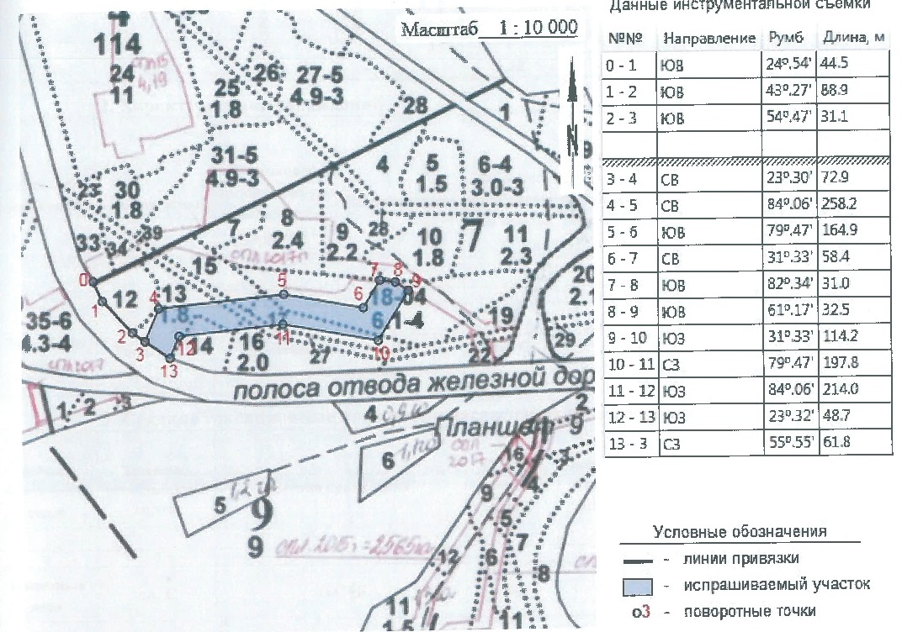
Арендодатель  Немчинов Павел Артурович |  | Арендатор  Фистюлёва Алия Тахировна
(подпись, печать) |  | (подпись, печать)

Ленинградская область, Выборгский район, Рощинское лесничество, Советское участковое лесничество, в квартале 7 (части выделов 5, 6, 10, 11, 28, 30); площадь 2,6697 га, кадастровый номер: 47:01:0000000:501 (учетный номер части 1011), номер учетной записи в государственном лесном реестре:1595-2019-10, Масштаб: 1:10 000
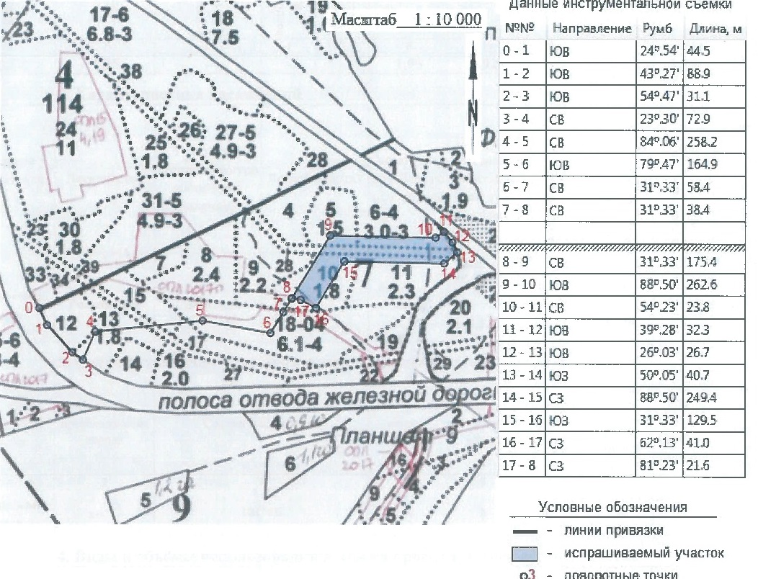

Ленинградская область, Выборгский район, Рощинское лесничество, Советское участковое лесничество, в квартале 7 (части выделов 3, 25, 25.1, 32), площадь 0,8466 га. кадастровый номер: 47:01:0000000:501 (учетный номер части 1062), номер учетной записи в государственном лесном реестре:1595-2019-10, Масштаб: 1:10 000
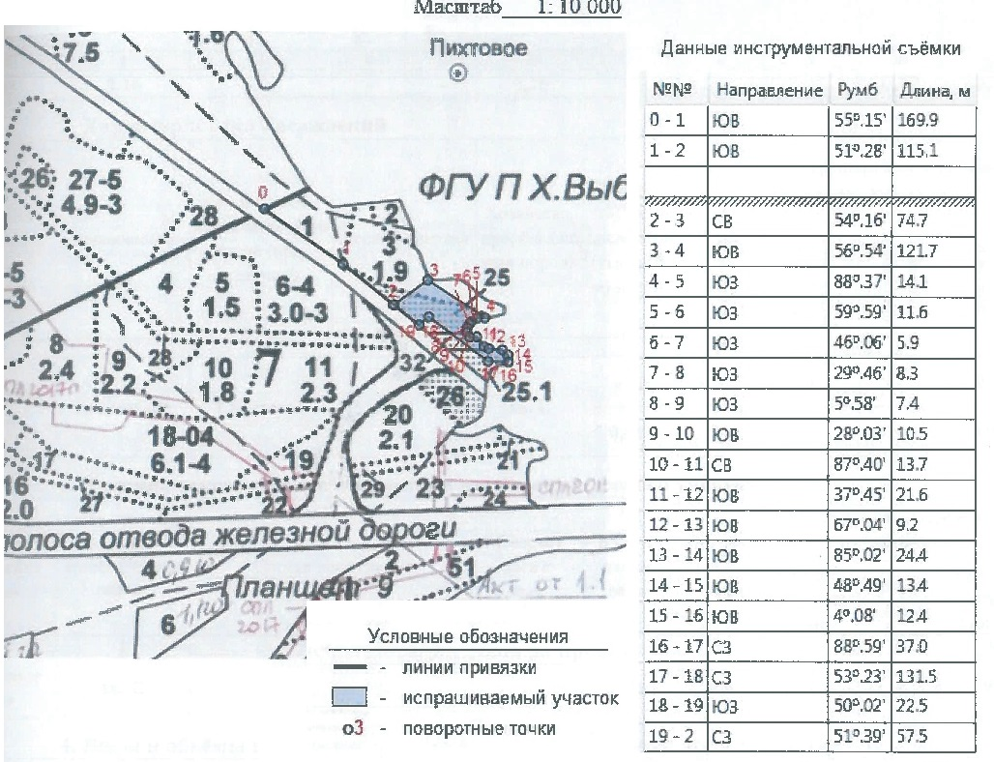

Ленинградская область, Выборгский район, Рощинское лесничество, Советское участковое лесничество, в квартале 15 (часть выдела 1), площадь 1,4973 га. кадастровый номер: 47:01:0000000:501 (учетный номер части 1063), номер учетной записи в государственном лесном реестре:1595-2019-10, Масштаб: 1:10 000
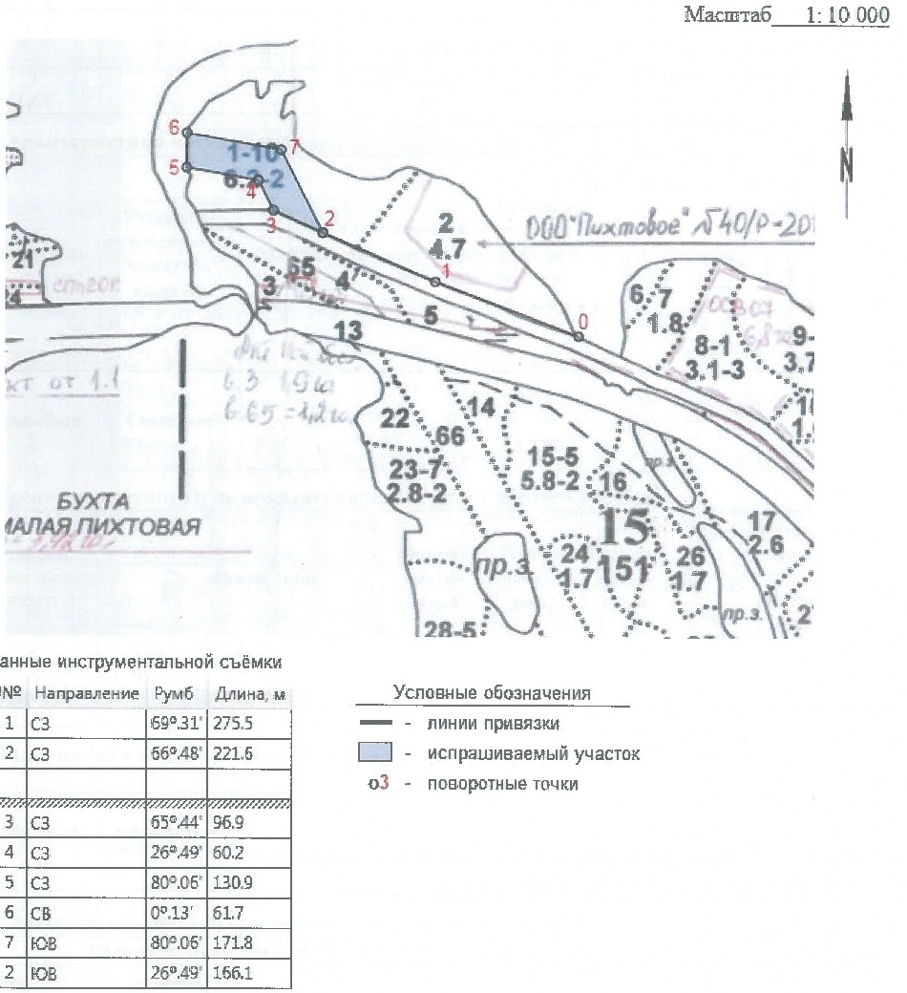
Ленинградская область, Выборгский район, Рощинское лесничество, Советское участковое лесничество, в квартале 15 (выдел 4, части выделов 5, 65), площадь 0,9889 га. кадастровый номер: 47:01:0000000:501 (учетный номер части 1064), номер учетной записи в государственном лесном реестре:1595-2019-10, Масштаб: 1:10 000
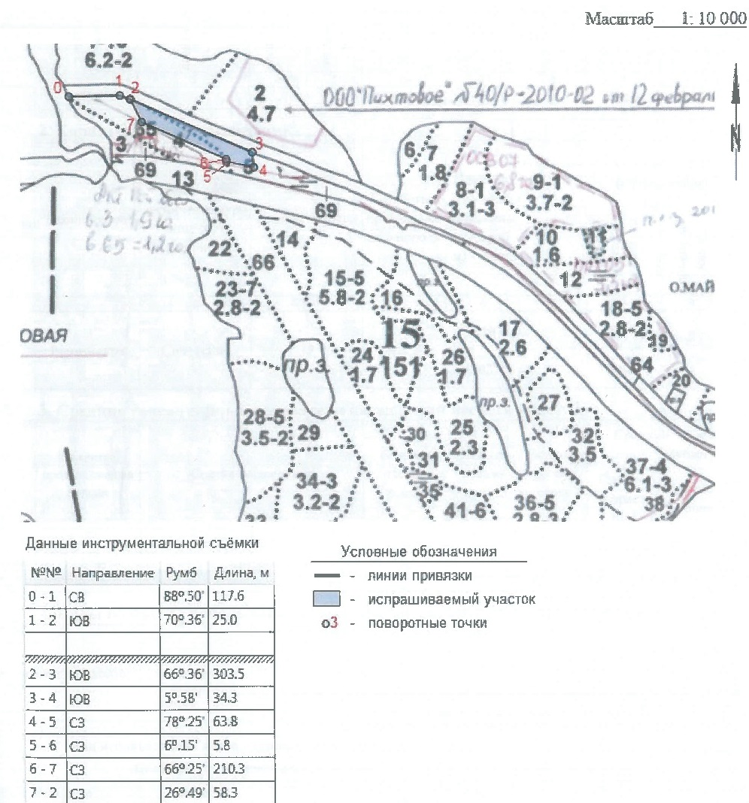
Ленинградская область, Выборгский район, Рощинское лесничество, Советское участковое лесничество, в квартале Советское участковое лесничество, в квартале 15 (части выделов 14, 15, 24, 30, 35, 41, 42, 66, 68), площадь 6,0002 га. кадастровый номер: 47:01:0000000:501 (учетный номер части 1072), номер учетной записи в государственном лесном реестре:1595-2019-10, Масштаб: 1:10 000
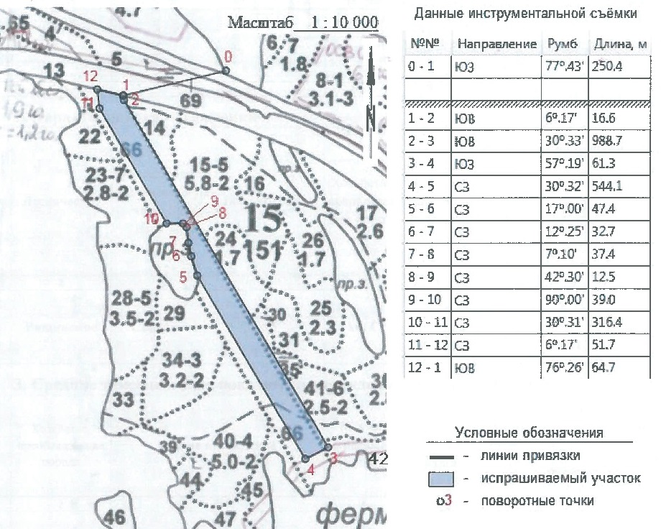

Ленинградская область, Выборгский район, Рощинское лесничество, Советское участковое лесничество, в квартале 48 (части выделов 2, 4, 6, 17, 18), квартал 49 (части выделов 7, 8, 9, 10, 11, 37, 39, 40), площадь 8,4919 га. кадастровый номер: 47:01:0000000:501 (учетный номер части 1066), номер учетной записи в государственном лесном реестре:1595-2019-10, Масштаб: 1:10 000
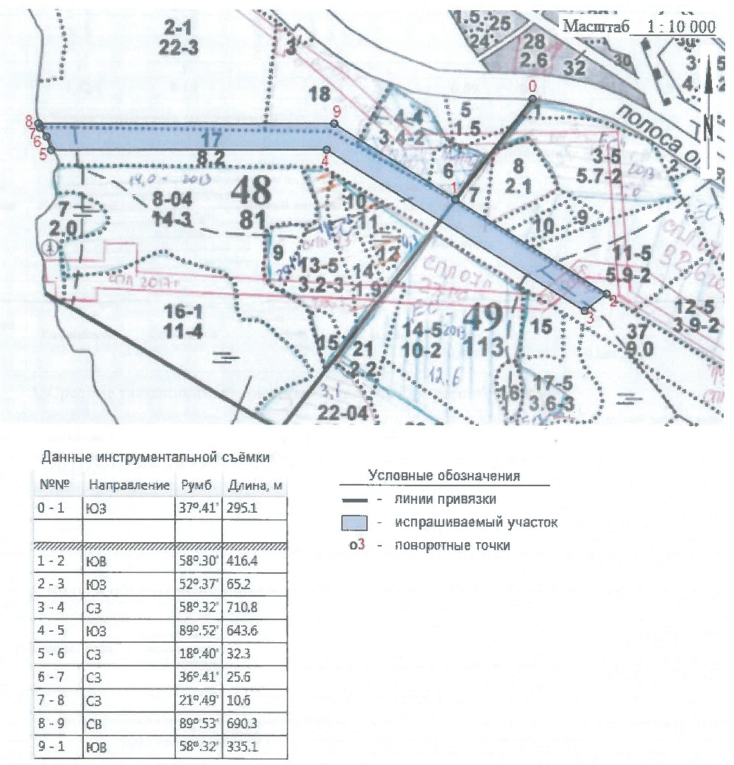
Ленинградская область, Выборгский район, Рощинское лесничество, Советское участковое лесничество, в квартале 49 (части выделов 11, 12, 13, 37, 39), площадь 3,4295 га. кадастровый номер: 47:01:0000000:501 (учетный номер части 1067), номер учетной записи в государственном лесном реестре:1595-2019-10, Масштаб: 1:10 000
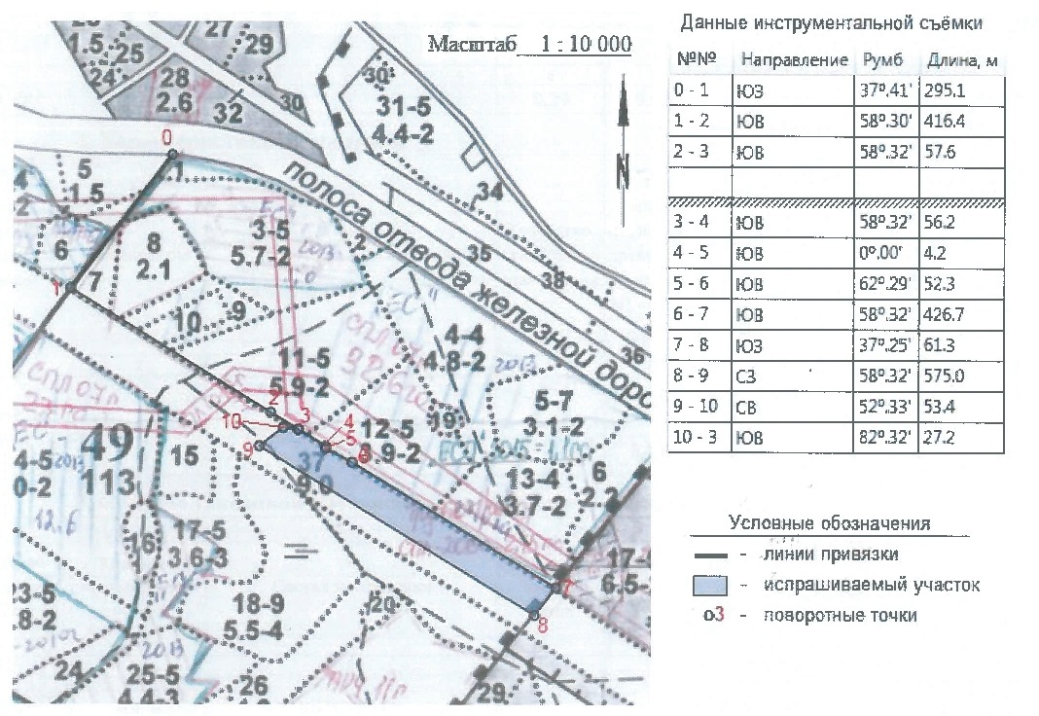
Ленинградская область, Выборгский район, Рощинское лесничество, Советское участковое лесничество, в квартале 51 (части выделов 24, 26, 51, 53), площадь 3,9593 га. кадастровый номер: 47:01:0000000:501 (учетный номер части 1068), номер учетной записи в государственном лесном реестре:1595-2019-10, Масштаб: 1:10 000
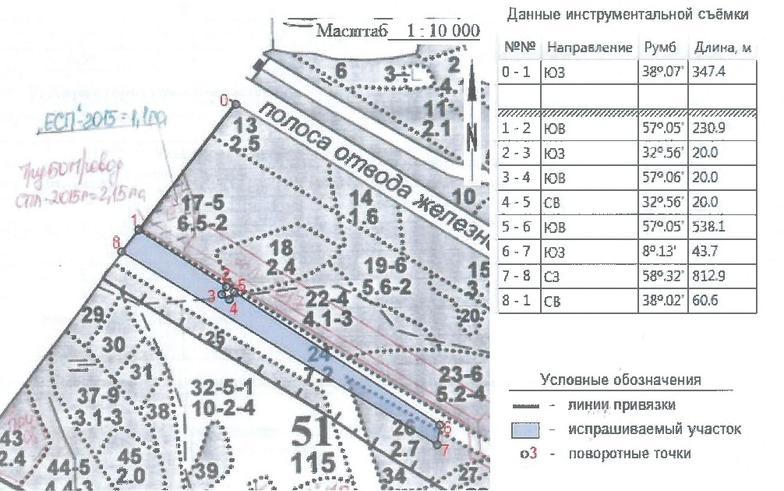
Ленинградская область, Выборгский район, Рощинское лесничество, Советское участковое лесничество, в квартале 51 (части выделов 24, 26, 27, 28), квартал 52 (части выделов 16, 18, 19, 38, 42), площадь 2,1117 га. кадастровый номер: 47:01:0000000:501 (учетный номер части 1069), номер учетной записи в государственном лесном реестре:1595-2019-10, Масштаб: 1:10 000
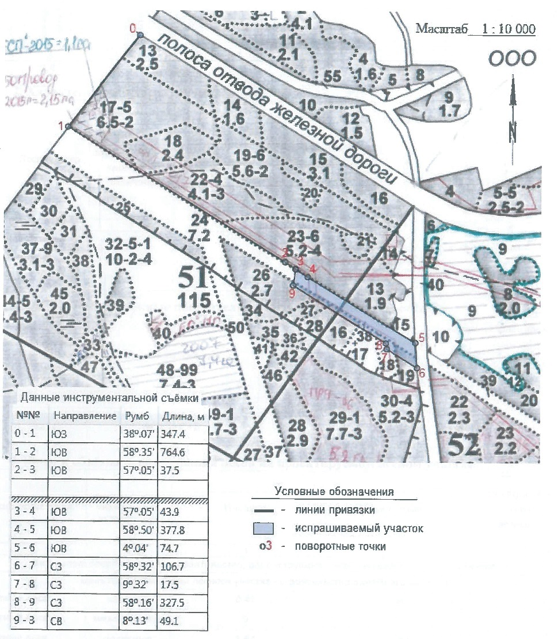
Ленинградская область, Выборгский район, Рощинское лесничество, Советское участковое лесничество, в квартале 52 (части выделов 9, 10, 11, 20, 22, 39), площадь 3,0814 га. кадастровый номер: 47:01:0000000:501 (учетный номер части 1070), номер учетной записи в государственном лесном реестре:1595-2019-10, Масштаб: 1:10 000
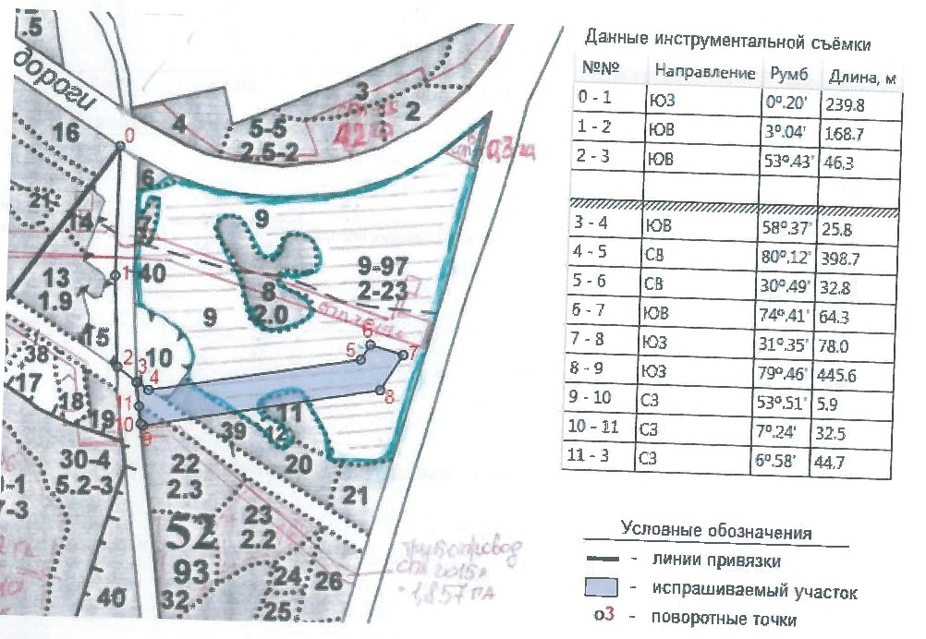
Ленинградская область, Выборгский район, Рощинское лесничество, Советское участковое лесничество, в квартале 52 (части выделов 9, 41), площадь 1,9163 га. кадастровый номер: 47:01:0000000:501 (учетный номер части 1065), номер учетной записи в государственном лесном реестре:1595-2019-10, Масштаб: 1:10 000
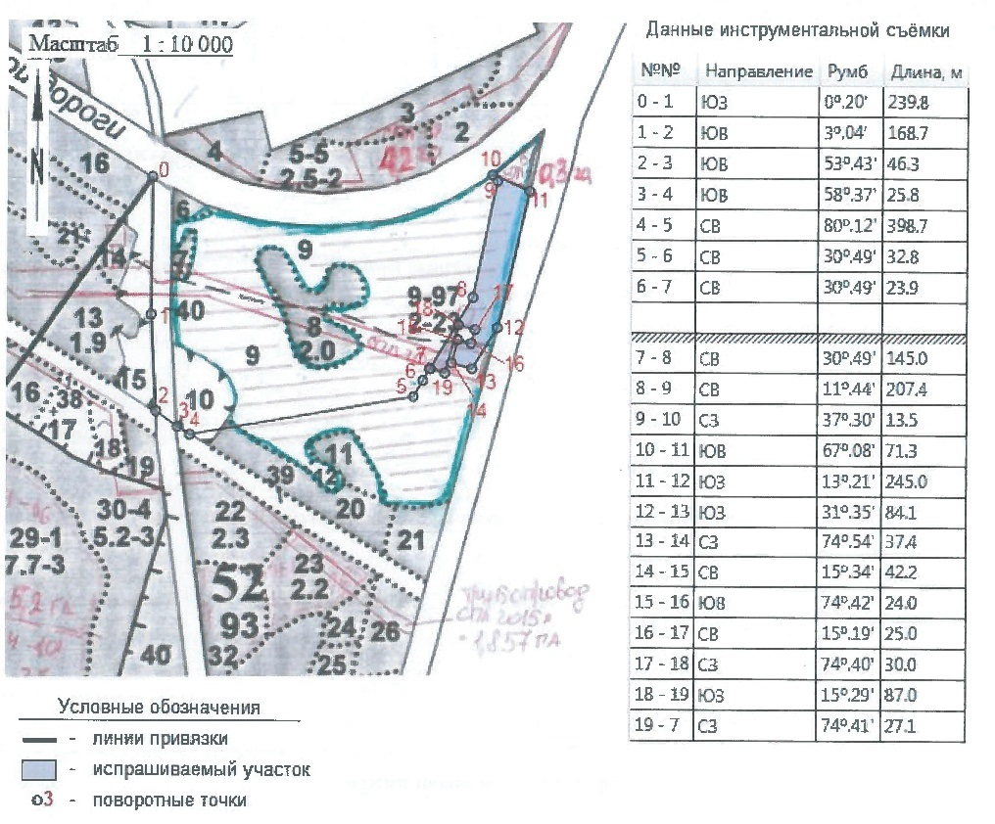
Приложение № 2
к договору аренды лесных участков
№ 1513/ДС-2020-01 от «10» января 2020 г.

ХАРАКТЕРИСТИКИ
лесных участков
на 10 января 2020 г.
(день заключения договора)

1. Распределение земель
(га)
Общая площадь всего | В том числе
 | лесные земли |  |  |  |  | нелесные земли
 | занятые лесными насаждениями | лесные культуры | лесные питомники, плантации | не занятые лесными насаждениями | итого | дороги | просеки | болота | другие | итого
1 | 2 | 3 | 4 | 5 | 6 | 7 | 8 | 9 | 10 | 11
Номер учетной записи в государственном лесном реестре 1
3,4496 | 3,3199 | - | - | - | 3,3199 | - | - | - | 0,1297 | 0,1297
Номер учетной записи в государственном лесном реестре 2
2,6697 | 1,9499 | - | - | - | 1,9499 | 0,0199 | - | - | 0,6999 | 0,7198
Номер учетной записи в государственном лесном реестре 3
0,8466 | 0,0855 | - | - | - | 0,0855 | - | - | - | 0,7611 | 0,7611
Номер учетной записи в государственном лесном реестре 4
1,4973 | 1,4973 | - | - | - | 1,4973 | - | - | - | - | -
Номер учетной записи в государственном лесном реестре 5
0,9889 | 0,0070 | - | - | - | 0,0070 | - |  | 0,3070 | 0,6749 | 0,9819
Номер учетной записи в государственном лесном реестре 6
6,0002 | 0,6230 | - | - | - | 0,6230 | 0,0330 | - | - | 5,3442 | 5,3772
Номер учетной записи в государственном лесном реестре 7
8,4919 | 1,6180 | 0,68 | - | - | 1,6180 | 0,0880 | 0,0080 | - | 6,7779 | 6,8739
Номер учетной записи в государственном лесном реестре 8
3,4295 | 0,2899 | - | - | - | 0,2899 | 0,0099 | - | - | 3,1297 | 3,1396
Номер учетной записи в государственном лесном реестре 9
3,9593 | 0,5673 | - | - | - | 0,5673 | 0,0473 | 0,0173 | - | 3,3274 | 3,3920
Номер учетной записи в государственном лесном реестре 10
2,1117 | 0,4737 | - | - | - | 0,4737 | - | 0,0192 | - | 1,6188 | 1,638
Номер учетной записи в государственном лесном реестре 11
3,0814 | 2,6924 | 2,0195 | - | - | 2,6924 | - | - | - | 0,389 | 0,389
Номер учетной записи в государственном лесном реестре 12
1,9163 | 1,8570 | 1,8570 | - | - | 1,8570 | 0,0593 | - | - | - | 0,0593
38,4424 | 14,9809 | 4,5565 | - | - | 14,9809 | 0,2574 | 0,0445 | 0,307 | 22,8526 | 23,4615

2. Характеристика насаждений
Целевое назначение лесов | Лесничество | Участковое лесничество/урочище (при наличии) | Лесной квартал/лесотаксационный выдел | Хозяйство, преобладающая порода | Площадь (га)/запас древесины (куб. м) - всего | В том числе по группам возраста древостоя (га/куб. м)
 |  |  |  |  |  | молодняки | средневозрастные | приспевающие | спелые и перестойные
1 | 2 | 3 | 4 | 5 | 6 | 7 | 8 | 9 | 10
номер учетной записи в государственном лесном реестре
Защитные леса | Рощинское | Советское | 7 (части выделов 13,14,15,16,17,18,27) | хв. С | 3,3199 \ 0,314 | 1,2399 \ 0,023 | 2,02 \ 0,282 | 0,06 \ 0,009 | -
номер учетной записи в государственном лесном реестре
Защитные леса | Рощинское | Советское | 7 (части выделов 5,6,10,11,28,30) | хв. С | 1,9499 \ 0,312 | 0,9909 \ 0,122 | 0,959 \ 0,190 | - | -
номер учетной записи в государственном лесном реестре
Защитные леса | Рощинское | Советское | 7 (части выделов 3,25,25.1,32) | хв. С | 0,0855 \ 0,015 | - | - | - | 0,0855 \ 0,015
номер учетной записи в государственном лесном реестре
Защитные леса | Рощинское | Советское | 15 (часть выдела 1) | мл. Б | 1,4973 \ 0,329 | - | - | - | 1,4973 \ 0,329
номер учетной записи в государственном лесном реестре
Защитные леса | Рощинское | Советское | 15 (выдел 4, части выделов 5, 65) | мл. Б | 0,007 \ 0,027 | - | 0,007 \ 0,027 | - | -
номер учетной записи в государственном лесном реестре
Защитные леса | Рощинское | Советское | 15 (части выделов 14,15,24,30,35,41, 68) | хв. С | 0,6230\ 0,215 | - | 0,3330 \ 0,110 | 0,29 \  0,105 | -
номер учетной записи в государственном лесном реестре
Защитные леса | Рощинское | Советское | 48 (части выделов 2,4,6,17,18), квартал 49 (части выделов 7,8,9,10,11,37,39,40) | мл. Б | 1,6180 \ 0,021 | 1,61 \ 0,017 | 0,008 \ 0,004 | - | -
номер учетной записи в государственном лесном реестре
Защитные леса | Рощинское | Советское | 49 (части выделов 11,12,13,37,39) | мл. Б | 0,2899 \ 0,000 | 0,2899 \ 0,000 | - | - | -
номер учетной записи в государственном лесном реестре
Защитные леса | Рощинское | Советское | 51 (части выделов 24,26,53), квартал 51 (часть выдела 51) | хв. С | 0,5673 \ 0,067 | - | 0,5673 \ 0,067 | - | -
номер учетной записи в государственном лесном реестре
Защитные леса | Рощинское | Советское | 51 (части выделов 24,26,27,28), квартал 52 (части выделов 16,18,19,38,42) | хв. С | 0,4737 \ 0,078 | - | 0,4302 \ 0,078 | 0,0435\ 0,000 | -
номер учетной записи в государственном лесном реестре
Защитные леса | Рощинское | Советское | 52 (части выделов 9,10,11,20,22,39) | хв. Е | 2,6924 \ 0,094 | 2,0229 \ 0,014 | 0,1615 \ 0,009 | 0,079 \ 0,007 | 0,429 \ 0,064
номер учетной записи в государственном лесном реестре
Защитные леса | Рощинское | Советское | 52 (части выделов 9,41) | хв. Е | 1,857 \ 0,013 | 1,857 \ 0,013 | - | - | -

3. Средние таксационные показатели насаждений лесного участка
Целевое назначение лесов | Лесной квартал/лесотаксационный выдел | Хозяйство, преобладающая порода | Состав | Возраст | Бонитет | Полнота | Средний запас древесины лесных насаждений (куб. м/га)
 |  |  |  |  |  |  | молодняки | средневозрастные | приспевающие | спелые и перестойные
1 | 2 | 3 | 4 | 5 | 6 | 7 | 8 | 9 | 10 | 11
номер учетной записи в государственном лесном реестре
Защитные леса | 7 (части выделов 13,14,15,16,17,18,27) | хв. С | 10С+Б | 51 | 4 | 0,7 | - | 140 | 150 | -
номер учетной записи в государственном лесном реестре
Защитные леса | 7 (части выделов 5,6,10,11,28,30) | хв. С | 10С+Б | 50 | 3 | 0,7 | - | 198 | - | -
номер учетной записи в государственном лесном реестре
Защитные леса | 7 (части выделов 3,25,25.1,32) | хв. С | 10С | 110 | 3 | 0,6 | - | - | - | 94
номер учетной записи в государственном лесном реестре
Защитные леса | 15 (часть выдела 1) | мл. Б | 6БОлч2Е+Е+Кл | 95 | 2 | 0,6 | - | - | - | 204
номер учетной записи в государственном лесном реестре
Защитные леса | 15 (выдел 4, части выделов 5, 65) | мл. Б | 10Б+С | 55 | 2 | 0,8 | - | 270 | - | -
номер учетной записи в государственном лесном реестре
Защитные леса | 15 (части выделов 14,15,24,30,35,41, 68) | хв. С | 6С2Б2Е+Б+С+Е+Ос | 77 | 2 | 0,7 | - | 333 | 350 | -
номер учетной записи в государственном лесном реестре
Защитные леса | 48 (части выделов 2,4,6,17,18), квартал 49 (части выделов 7,8,9,10,11,37,39,40) | мл. Б | 7Б2С1Е+Е+Ос+Олс | 10 | 3 | 0,7 | - | 120 | - | -
номер учетной записи в государственном лесном реестре
Защитные леса | 49 (части выделов 11,12,13,37,39) | мл. Б | 8Б2С+Е+Ос | 7 | 3 | 0,9 | - | - | - | -
номер учетной записи в государственном лесном реестре
Защитные леса | 51 (части выделов 24,26,53), квартал 51 (часть выдела 51) | хв. С | 8С2С+Б | 80 | 3 | 0,8 | - | 118 | - | -
номер учетной записи в государственном лесном реестре
Защитные леса | 51 (части выделов 24,26,27,28), квартал 52 (части выделов 16,18,19,38,42) | хв. С | 9С1Б+С+Б | 83 | 3 | 0,8 | - | 181 | - | -
номер учетной записи в государственном лесном реестре
Защитные леса | 52 (части выделов 9,10,11,20,22,39) | хв. Е | 8Е2С | 39 | 3 | 0,9 | - | 56 | 88 | 149
номер учетной записи в государственном лесном реестре
Защитные леса | 52 (части выделов 9,41) | хв. Е | 10Е | 20 | 3 | 1,0 | - | - | - | -

4. Объекты лесной инфраструктуры
N п/п | Лесничество | Участковое лесничество/урочище (при наличии) | Лесной квартал | Лесотаксационный выдел | Наименование объекта | Ед. изм. | Объем
1 | 2 | 3 | 4 | 5 | 6 | 7 | 8
номер учетной записи в государственном лесном реестре
1 | Рощинское | Советское | 7 | 30 | дорога | га | 0,0199
номер учетной записи в государственном лесном реестре
1 | Рощинское | Советское | 15 | 68 | дорога | га | 0,0330
номер учетной записи в государственном лесном реестре
1 | Рощинское | Советское | 49 | 39 | дорога | га | 0,088
2 | Рощинское | Советское | 49 | 40 | просека | га | 0,008
номер учетной записи в государственном лесном реестре
1 | Рощинское | Советское | 49 | 39 | дорога | га | 0,0099
номер учетной записи в государственном лесном реестре
1 | Рощинское | Советское | 51 | 51 | дорога | га | 0,473
2 | Рощинское | Советское | 51 | 53 | просека | га | 0,0173
номер учетной записи в государственном лесном реестре
1 | Рощинское | Советское | 52 | 42 | просека | га | 0,0192
номер учетной записи в государственном лесном реестре
1 | Рощинское | Советское | 52 | 41 | дорога | га | 0,0593

5. Особо защитные участки лесов
N п/п | Лесничество | Участковое лесничество/урочище (при наличии) | Лесной квартал | Лесотаксационный выдел | Назначение | Площадь (га)
1 | 2 | 3 | 4 | 5 | 6 | 7
1 | - | - | - | - | - | -

6. Объекты, не связанные с созданием лесной инфраструктуры
N п/п | Лесничество | Участковое лесничество/урочище (при наличии) | Лесной квартал | Лесотаксационный выдел | Наименование объекта | Ед. изм. | Объем
1 | 2 | 3 | 4 | 5 | 6 | 7 | 8
номер учетной записи в государственном лесном реестре
1 | Рощинское | Советское | 7 | 27 | Трасса ЛЭП | га | 0,1297
номер учетной записи в государственном лесном реестре
1 | Рощинское | Советское | 7 | 28 | Трасса ЛЭП | га | 0,6999
номер учетной записи в государственном лесном реестре
1 | Рощинское | Советское | 7 | 32 | Трасса ЛЭП | га | 0,0911
номер учетной записи в государственном лесном реестре
1 | Рощинское | Советское | 15 | 65 | Трасса ЛЭП | га | 0,6749
номер учетной записи в государственном лесном реестре
1 | Рощинское | Советское | 15 | 66 | Трасса ЛЭП | га | 5,3442
номер учетной записи в государственном лесном реестре
1 | Рощинское | Советское | 48 | 17 | Трасса ЛЭП | га | 4,732
2 | Рощинское | Советское | 49 | 37 | Трасса ЛЭП | га | 2,0459
номер учетной записи в государственном лесном реестре
1 | Рощинское | Советское | 49 | 37 | Трасса ЛЭП | га | 3,1297
номер учетной записи в государственном лесном реестре
1 | Рощинское | Советское | 51 | 24 | Трасса ЛЭП | га | 3,3274
номер учетной записи в государственном лесном реестре
1 | Рощинское | Советское | 51 | 24 | Трасса ЛЭП | га | 0,5498
2 | Рощинское | Советское | 52 | 38 | Трасса ЛЭП | га | 0,829
номер учетной записи в государственном лесном реестре
1 | Рощинское | Советское | 52 | 39 | Трасса ЛЭП | га | 0,3195

7. Права третьих лиц: лесной участок, расположенный в квартале № 51 Советского участкового лесничества Рощинского лесничества, имеет обременение по договору №2-2008-12-264-З от 26.12.2008 г. Арендатор ООО «Конгломерант». Номер государственной регистрации – № 47-78-01/002/2009-166 от 08.05.2009 г. Вид использования лесов- заготовка древесины, сроком на 49 лет.

Арендодатель  Немчинов Павел Артурович |  | Арендатор  Фистюлёва Алия Тахировна
(подпись, печать) |  | (подпись, печать)

Приложение № 3
к договору аренды лесных участков
№ 1513/ДС-2020-01 от «10» января 2020 г.

РАСЧЕТ
арендной платы по договору аренды лесного участка, заключенного в целях использования лесов для строительства и эксплуатации линейного объекта - линии электропередачи воздушной, кабельной в муниципальном образовании Выборгский район Ленинградской области

«10» января 2020 г.
№ квартала | № выдела | Площадь, га | Вид целевого назначения | Категория, подкатегория защитных лесов | Характеристика лесного  участка (состав) | Хозяйство | Дополнительные  сведения (ОЗУ) | Ставка платы, рублей за единицу измерения в год | Дополнительные коэффициенты |  |  |  | Размер арендной платы, руб./год
 |  |  |  |  |  |  |  |  | Учитывающий категорию защитных лесов и ОЗУ | Учитывающий муниципальный район | Повышающий коэффициент в соответствии с ФЗ о ФБ | Поправочный коэффициент
1 | 2 | 3 | 4 | 5 | 6 | 7 | 8 | 9 | 10 | 11 | 12 | 13 | 14
Советское участковое лесничество
7 | 13 | 0,97 |  | леса, выполняющие функции защиты природных и иных объектов (горно-санитарные леса (леса, расположенные в границах зон округов санитарной (горно-санитарной) охраны лечебно-оздоровительных местностей и курортов, установленных в соответствии с законодательством Российской Федерации о природных лечебных ресурсах, лечебно-оздоровительных местностях и курортах)) | 10С | хв | - | 4643,8 | 5 | 3 | 2,26 | 1 | 152702,08
 | 14 | 0,23 |  |  | 10С | хв | - | 4643,8 | 5 | 3 | 2,26 | 1 | 36207,71
 | 15 | 0,06 |  |  | 10С | хв | - | 4643,8 | 5 | 3 | 2,26 | 1 | 9445,49
 | 16 | 0,06 |  |  | 10С | хв | - | 4643,8 | 5 | 3 | 2,26 | 1 | 9445,49
 | 17 | 0,76 |  |  | 10С | хв | - | 4643,8 | 5 | 3 | 2,26 | 1 | 119642,86
 | 18 | 1,2399 |  |  | 9С1Б | хв | - | 4643,8 | 5 | 3 | 2,26 | 1 | 195191,03
 | 27 | 0,1297 |  |  | Трасса ЛЭП | - | - | 4451,2 | 5 | 3 | 2,26 | 0,5 | 9785,58
7 | 5 | 0,17 |  |  | 10С | хв | - | 4643,8 | 5 | 3 | 2,26 | 1 | 26762,22
 | 6 | 0,54 |  |  | 7С3С | хв | - | 4643,8 | 5 | 3 | 2,26 | 1 | 85009,40
 | 10 | 0,82 |  |  | 10С+Б | хв | - | 4643,8 | 5 | 3 | 2,26 | 1 | 129088,35
 | 11 | 0,4199 |  |  | 7С3С | хв | - | 4643,8 | 5 | 3 | 2,26 | 1 | 66102,68
 | 28 | 0,6999 |  |  | Трасса ЛЭП | - | - | 4451,2 | 5 | 3 | 2,26 | 0,5 | 52805,94
 | 30 | 0,0199 |  |  | Дорога | - | - | 4451,2 | 5 | 3 | 2,26 | 0,5 | 1501,41
7 | 3 | 0,0855 |  |  | 10С | хв | - | 4643,8 | 5 | 3 | 2,26 | 1 | 13459,82
 | 25 | 0,55 |  |  | Пески | - | - | 4451,2 | 5 | 3 | 2,26 | 0,75 | 82992,62
 | 25.1 | 0,12 |  |  | Пески | - | - | 4451,2 | 5 | 3 | 2,26 | 0,75 | 18107,48
 | 32 | 0,0911 |  |  | Трасса ЛЭП | - | - | 4451,2 | 5 | 3 | 2,26 | 0,5 | 6873,30
15 | 1 | 1,4973 |  |  | 6БОлч2Е+Е+Кл | мл | - | 4451,2 | 5 | 3 | 2,26 | 1 | 225936,10
15 | 4 | 0,007 |  |  | 10Б+С | мл | - | 4451,2 | 5 | 3 | 2,26 | 1 | 1056,27
 | 5 | 0,307 |  |  | Болото | - | - | 4451,2 | 5 | 3 | 2,26 | 0,5 | 23162,49
 | 65 | 0,6749 |  |  | Трасса ЛЭП | - | - | 4451,2 | 5 | 3 | 2,26 | 0,5 | 50919,75
15 | 14 | 0,05 |  |  | 6Б3Ос1С+Е | мл | - | 4451,2 | 5 | 3 | 2,26 | 1 | 7544,78
 | 15 | 0,08 |  |  | 8С1Е1Б | хв | - | 4643,8 | 5 | 3 | 2,26 | 1 | 12593,99
 | 24 | 0,13 |  |  | 7С3Е+Б | хв | - | 4643,8 | 5 | 3 | 2,26 | 1 | 20465,23
 | 30 | 0,06 |  |  | 10С+Е+Б | хв | - | 4643,8 | 5 | 3 | 2,26 | 1 | 9445,49
 | 35 | 0,10 |  |  | 9С1Б+Ос | хв | - | 4643,8 | 5 | 3 | 2,26 | 1 | 15742,48
 | 41 | 0,163 |  |  | 6Б3С1Е+С | мл | - | 4451,2 | 5 | 3 | 2,26 | 1 | 24596,00
 | 42 | 0,04 |  |  | 8Е1С1Б | хв | - | 4643,8 | 5 | 3 | 2,26 | 1 | 6296,99
 | 66 | 5,3442 |  |  | Трасса ЛЭП | - | - | 4451,2 | 5 | 3 | 2,26 | 0,5 | 403208,35
 | 68 | 0,0330 |  |  | Дорога | - | - | 4451,2 | 5 | 3 | 2,26 | 0,5 | 2489,78
48 | 2 | 0,68 |  | запретные полосы лесов, расположенные вдоль водных объектов | л/к 2С2Е6Б | хв | - | 7237,48 | 4 | 3 | 2,26 | 1 | 133470,71
 | 4 | 0,22 |  |  | 6Б2Е2С | мл | - | 4451,2 | 4 | 3 | 2,26 | 1 | 26557,64
 | 6 | 0,05 |  |  | 6Б2Е2С | мл | - | 4451,2 | 4 | 3 | 2,26 | 1 | 6035,83
 | 17 | 4,732 |  |  | Трасса ЛЭП | - | - | 4451,2 | 4 | 3 | 2,26 | 0,5 | 285615,34
 | 18 | 0,388 |  |  | 7Б3С | мл | - | 4451,2 | 4 | 3 | 2,26 | 1 | 46838,02
49 | 7 | 0,05 |  |  | 8Б2С+Е+Ос | мл | - | 4451,2 | 4 | 3 | 2,26 | 1 | 6035,83
 | 8 | 0,01 |  |  | 6Б3Олс1Е+С | мл | - | 4451,2 | 4 | 3 | 2,26 | 1 | 1207,17
 | 9 | 0,03 |  |  | 8Б2С+Е+Ос | мл | - | 4451,2 | 4 | 3 | 2,26 | 1 | 3621,50
 | 10 | 0,03 |  |  | 8Б2С+Е+Ос | мл | - | 4451,2 | 4 | 3 | 2,26 | 1 | 3621,50
 | 11 | 0,16 |  |  | 8Б2С+Е+Ос | мл | - | 4451,2 | 4 | 3 | 2,26 | 1 | 19314,65
 | 37 | 2,0459 |  |  | Трасса ЛЭП | - | - | 4451,2 | 4 | 3 | 2,26 | 0,5 | 123486,99
 | 39 | 0,088 |  |  | Дорога | - | - | 4451,2 | 4 | 3 | 2,26 | 0,5 | 5311,53
 | 40 | 0,008 |  |  | Просека | - | - | 4451,2 | 4 | 3 | 2,26 | 0,5 | 482,87
49 | 11 | 0,01 |  |  | 8Б2С+Е+Ос | мл | - | 4451,2 | 4 | 3 | 2,26 | 1 | 1207,17
 | 12 | 0,13 |  |  | 8Б2С+Е+Ос | мл | - | 4451,2 | 4 | 3 | 2,26 | 1 | 15693,15
 | 13 | 0,1499 |  |  | 8Б2С+Е+Ос | мл | - | 4451,2 | 4 | 3 | 2,26 | 1 | 18095,41
 | 37 | 3,1297 |  |  | Трасса ЛЭП | - | - | 4451,2 | 4 | 3 | 2,26 | 0,5 | 188903,28
 | 39 | 0,0099 |  |  | Дорога | - | - | 4451,2 | 4 | 3 | 2,26 | 0,5 | 597,55
51 | 24 | 3,3274 |  | защитные полосы лесов, расположенные вдоль железнодорожных путей общего пользования, федеральных автомобильных дорог общего пользования, автомобильных дорог общего пользования, находящихся в собственности субъектов Российской Федерации | Трасса ЛЭП | - | - | 4451,2 | 4,5 | 3 | 2,26 | 0,5 | 225940,63
 | 26 | 0,5673 |  |  | 8С2С+Б | хв | - | 4643,8 | 4,5 | 3 | 2,26 | 1 | 80376,39
 | 53 | 0,0173 |  |  | Просека | - | - | 4451,2 | 4,5 | 3 | 2,26 | 0,5 | 1174,72
 | 51 | 0,0473 |  |  | Дорога | - | - | 4451,2 | 4 | 3 | 2,26 | 0,5 | 2854,95
51 | 24 | 0,5498 |  |  | Трасса ЛЭП | - | - | 4451,2 | 4,5 | 3 | 2,26 | 0,5 | 37333,10
 | 26 | 0,1037 |  |  | 8С2С+Б | хв | - | 4643,8 | 4,5 | 3 | 2,26 | 1 | 14692,46
 | 27 | 0,04 |  |  | 10С+С | хв | - | 4643,8 | 4,5 | 3 | 2,26 | 1 | 5667,29
 | 28 | 0,05 |  |  | 8С2С+Б | хв | - | 4643,8 | 4,5 | 3 | 2,26 | 1 | 7084,12
52 | 16 | 0,10 |  |  | 8С2С+Б | хв | - | 4643,8 | 4,5 | 3 | 2,26 | 1 | 14168,23
 | 18 | 0,24 |  |  | Выгон | - | - | 4451,2 | 4,5 | 3 | 2,26 | 0,75 | 24445,10
 | 19 | 0,18 |  |  | 8С2С+Б | хв | - | 4643,8 | 4,5 | 3 | 2,26 | 1 | 25502,82
 | 38 | 0,829 |  |  | Трасса ЛЭП | - | - | 4451,2 | 4,5 | 3 | 2,26 | 0,5 | 56291,63
 | 42 | 0,0192 |  |  | Просека | - | - | 4451,2 | 4,5 | 3 | 2,26 | 0,5 | 1303,74
52 | 9 | 2,0195 |  |  | л/к 10Е | хв | - | 7237,48 | 4,5 | 3 | 2,26 | 1 | 445936,93
 | 10 | 0,0695 |  |  | Карьер | - | - | 4451,2 | 4,5 | 3 | 2,26 | 0,75 | 7078,89
 | 11 | 0,1629 |  |  | 6С3С1Е | хв | - | 4643,8 | 4,5 | 3 | 2,26 | 1 | 23080,05
 | 20 | 0,43 |  |  | 10С | хв | - | 4643,8 | 4,5 | 3 | 2,26 | 1 | 60923,41
 | 22 | 0,08 |  |  | 10С | хв | - | 4643,8 | 4,5 | 3 | 2,26 | 1 | 11334,59
 | 39 | 0,3195 |  |  | Трасса ЛЭП | - | - | 4451,2 | 4,5 | 3 | 2,26 | 0,5 | 21695,03

52 | 9 | 1,857 |  | защитные полосы лесов, расположенные вдоль железнодорожных путей общего пользования, федеральных автомобильных дорог общего пользования, автомобильных дорог общего пользования, находящихся в собственности субъектов Российской Федерации | л/к 10Е | хв | - | 7237,48 | 4,5 | 3 | 2,26 | 1 | 410054,41
 | 41 | 0,0593 |  |  | Дорога | - | - | 4451,2 | 4,5 | 3 | 2,26 | 0,5 | 4026,65
Итого: |  | 38,4424 | - | - | - | - | - | - | - | - | - |  | 4185642,43

Арендодатель  Немчинов Павел Артурович |  | Арендатор  Фистюлёва Алия Тахировна
(подпись, печать) |  | (подпись, печать)

Приложение N 4
к договору аренды лесных участков
№ 1513/ДС-2020-01 от «10» января 2020 г.
СРОКИ
внесения арендной платы за год
(рублей)
№ п/п | Календарный план | Арендная плата, установленная по договору аренды лесного участка, всего | В том числе
 |  |  | в местный бюджет | в бюджет субъекта Российской Федерации | в федеральный бюджет
1 | 2 | 3 | 4 | 4 | 5
1 | 10.01. | 350 338,32 |  | 0,00 | 350 338,32
2 | 10.02. | 348 664,01 |  | 0,00 | 348 664,01
3 | 10.03. | 348 664,01 |  | 0,00 | 348 664,01
4 | 10.04. | 348 664,01 |  | 0,00 | 348 664,01
5 | 10.05. | 348 664,01 |  | 0,00 | 348 664,01
6 | 10.06. | 348 664,01 |  | 0,00 | 348 664,01
7 | 10.07. | 348 664,01 |  | 0,00 | 348 664,01
8 | 10.08. | 348 664,01 |  | 0,00 | 348 664,01
9 | 10.09. | 348 664,01 |  | 0,00 | 348 664,01
10 | 10.10. | 348 664,01 |  | 0,00 | 348 664,01
11 | 10.11. | 348 664,01 |  | 0,00 | 348 664,01
12 | 10.12. | 348 664,01 |  | 0,00 | 348 664,01
 | Итого  (за год) | 4 185 642,43 | 0,00 | 0,00 | 4 185 642,43

Платежные реквизиты для перечисления арендной платы в части минимального размера (федеральный бюджет):
Получатель: УФК по Ленинградской области (Комитет по природным ресурсам Ленинградской области), Рощинское лесничество
Банк получателя: Отделение Ленинградское г. Санкт-Петербург
БИК: 044106001, Счет: 40101810200000010022
ИНН: 7842354966 КПП: 784201001
ОКТМО: 41 615 158
В части минимального размера арендной платы (федеральный бюджет):
КБК 05311204012016000120
* - ревизиты указаны на дату заключения договора; актуальная информация о реквизитах размещена на официальном сайте Арендодателя: http://www.nature.lenobl.ru
Арендодатель  Немчинов Павел Артурович |  | Арендатор  Фистюлёва Алия Тахировна
(подпись, печать) |  | (подпись, печать)

Приложение № 5
к договору аренды лесных участков
№ 1513/ДС-2020-01 от «10» января 2020 г.

АКТ
приема-передачи лесного участка, переданного в аренду в целях использования лесов
для для строительства и эксплуатации линейного объекта в муниципальном образовании Выборгский район Ленинградской области

г. Санкт-Петербург «10» января 2020 г.

Арендодатель, в лице председателя комитета по природным ресурсам Ленинградской области Немчинова Павла Артуровича и Арендатор в в лице Заместителя генерального директора по капитальному строительству АО «ЛОЭСК» Фистюлевой Алии Тахировны, составили настоящий акт о том, что на основании договора аренды лесного участка первый передал, а второй принял лесные участки Рощмнского лесничества c целью строительства и эксплуатации линейного объекта - линии электропередачи воздушной, кабельной в муниципальном образовании Выборгский район Ленинградской области.
Лесные участки, общей площадью 38,4424 га, предоставляемые по настоящему Договору, имеют следующие характеристики:
Площадь 3,4496 га;
местоположение: Ленинградская область, Выборгский район, Рощинское лесничество, Советское участковое лесничество, в квартале 7 (части выделов 13, 14, 15, 16, 17, 18, 27);
кадастровый номер: 47:01:0000000:501 (учетный номер части 1071);
Площадь 2,6697 га;
местоположение: Ленинградская область, Выборгский район, Рощинское лесничество, Советское участковое лесничество, в квартале 7 (части выделов 5, 6, 10, 11, 28, 30);
кадастровый номер 47:01:0000000:501 (учетный номер части 1061);
Площадь 0,8466 га;
местоположение: Ленинградская область, Выборгский район, Рощинское лесничество, Советское участковое лесничество, в квартале 7 (части выделов 3, 25, 25.1, 32);
кадастровый номер 47:01:0000000:501 (учетный номер части 1062);
Площадь 1,4973 га;
местоположение: Ленинградская область, Выборгский район, Рощинское лесничество, Советское участковое лесничество, в квартале 15 (часть выдела 1);
кадастровый номер 47:01:0000000:501 (учетный номер части 1063);
Площадь 0,9889 га;
местоположение: Ленинградская область, Выборгский район, Рощинское лесничество, Советское участковое лесничество, в квартале 15 (выдел 4, части выделов 5, 65);
кадастровый номер 47:01:0000000:501 (учетный номер части 1064);
Площадь 6,0002 га;
местоположение: Ленинградская область, Выборгский район, Рощинское лесничество, Советское участковое лесничество, в квартале 15 (части выделов 14, 15, 24, 30, 35, 41, 42, 66, 68);
кадастровый номер 47:01:0000000:501 (учетный номер части 1072);
Площадь 8,4919 га;
местоположение: Ленинградская область, Выборгский район, Рощинское лесничество, Советское участковое лесничество, в квартале 48 (части выделов 2, 4, 6, 17, 18), квартал 49 (части выделов 7, 8, 9, 10, 11, 37, 39, 40);
кадастровый номер 47:01:0000000:501 (учетный номер части 1066);
Площадь 3,4295 га;
местоположение: Ленинградская область, Выборгский район, Рощинское лесничество, Советское участковое лесничество, в квартале 49 (части выделов 11, 12, 13, 37, 39);
кадастровый номер 47:01:0000000:501 (учетный номер части 1067);
Площадь 3,9593 га;
местоположение: Ленинградская область, Выборгский район, Рощинское лесничество, Советское участковое лесничество, в квартале 51 (части выделов 24, 26, 51, 53),
кадастровый номер 47:01:0000000:501 (учетный номер части 1068);
Площадь 2,1117 га;
местоположение: Ленинградская область, Выборгский район, Рощинское лесничество, Советское участковое лесничество, в квартале 51 (части выделов 24, 26, 27, 28), квартал 52 (части выделов 16, 18, 19, 38, 42);
кадастровый номер 47:01:0000000:501 (учетный номер части 1069);
Площадь 3,0814 га;
местоположение: Ленинградская область, Выборгский район, Рощинское лесничество, Советское участковое лесничество, в квартале 52 (части выделов 9, 10, 11, 20, 22, 39);
кадастровый номер 47:01:0000000:501 (учетный номер части 1070);
Площадь 1,9163 га;
местоположение: Ленинградская область, Выборгский район, Рощинское лесничество, Советское участковое лесничество, в квартале 52 (части выделов 9, 41);
кадастровый номер 47:01:0000000:501 (учетный номер части 1065).

Характеристики лесного участка

1. Распределение земель
(га)
Общая площадь всего | В том числе
 | лесные земли |  |  |  |  | нелесные земли
 | занятые лесными насаждениями | лесные культуры | лесные питомники, плантации | не занятые лесными насаждениями | итого | дороги | просеки | болота | другие | итого
1 | 2 | 3 | 4 | 5 | 6 | 7 | 8 | 9 | 10 | 11
Номер учетной записи в государственном лесном реестре 1
3,4496 | 3,3199 | - | - | - | 3,3199 | - | - | - | 0,1297 | 0,1297
Номер учетной записи в государственном лесном реестре 2
2,6697 | 1,9499 | - | - | - | 1,9499 | 0,0199 | - | - | 0,6999 | 0,7198
Номер учетной записи в государственном лесном реестре 3
0,8466 | 0,0855 | - | - | - | 0,0855 | - | - | - | 0,7611 | 0,7611
Номер учетной записи в государственном лесном реестре 4
1,4973 | 1,4973 | - | - | - | 1,4973 | - | - | - | - | -
Номер учетной записи в государственном лесном реестре 5
0,9889 | 0,0070 | - | - | - | 0,0070 | - |  | 0,3070 | 0,6749 | 0,9819
Номер учетной записи в государственном лесном реестре 6
6,0002 | 0,6230 | - | - | - | 0,6230 | 0,0330 | - | - | 5,3442 | 5,3772
Номер учетной записи в государственном лесном реестре 7
8,4919 | 1,6180 | 0,68 | - | - | 1,6180 | 0,0880 | 0,0080 | - | 6,7779 | 6,8739
Номер учетной записи в государственном лесном реестре 8
3,4295 | 0,2899 | - | - | - | 0,2899 | 0,0099 | - | - | 3,1297 | 3,1396
Номер учетной записи в государственном лесном реестре 9
3,9593 | 0,5673 | - | - | - | 0,5673 | 0,0473 | 0,0173 | - | 3,3274 | 3,3920
Номер учетной записи в государственном лесном реестре 10
2,1117 | 0,4737 | - | - | - | 0,4737 | - | 0,0192 | - | 1,6188 | 1,638
Номер учетной записи в государственном лесном реестре 11
3,0814 | 2,6924 | 2,0195 | - | - | 2,6924 | - | - | - | 0,389 | 0,389
Номер учетной записи в государственном лесном реестре 12
1,9163 | 1,8570 | 1,8570 | - | - | 1,8570 | 0,0593 | - | - | - | 0,0593
38,4424 | 14,9809 | 4,5565 | - | - | 14,9809 | 0,2574 | 0,0445 | 0,307 | 22,8526 | 23,4615

2. Характеристика насаждений
Целевое назначение лесов | Лесничество | Участковое лесничество/урочище (при наличии) | Лесной квартал/лесотаксационный выдел | Хозяйство, преобладающая порода | Площадь (га)/запас древесины (куб. м) - всего | В том числе по группам возраста древостоя (га/куб. м)
 |  |  |  |  |  | молодняки | средневозрастные | приспевающие | спелые и перестойные
1 | 2 | 3 | 4 | 5 | 6 | 7 | 8 | 9 | 10
номер учетной записи в государственном лесном реестре
Защитные леса | Рощинское | Советское | 7 (части выделов 13,14,15,16,17,18,27) | хв. С | 3,3199 \ 0,314 | 1,2399 \ 0,023 | 2,02 \ 0,282 | 0,06 \ 0,009 | -
номер учетной записи в государственном лесном реестре
Защитные леса | Рощинское | Советское | 7 (части выделов 5,6,10,11,28,30) | хв. С | 1,9499 \ 0,312 | 0,9909 \ 0,122 | 0,959 \ 0,190 | - | -
номер учетной записи в государственном лесном реестре
Защитные леса | Рощинское | Советское | 7 (части выделов 3,25,25.1,32) | хв. С | 0,0855 \ 0,015 | - | - | - | 0,0855 \ 0,015
номер учетной записи в государственном лесном реестре
Защитные леса | Рощинское | Советское | 15 (часть выдела 1) | мл. Б | 1,4973 \ 0,329 | - | - | - | 1,4973 \ 0,329
номер учетной записи в государственном лесном реестре
Защитные леса | Рощинское | Советское | 15 (выдел 4, части выделов 5, 65) | мл. Б | 0,007 \ 0,027 | - | 0,007 \ 0,027 | - | -
номер учетной записи в государственном лесном реестре
Защитные леса | Рощинское | Советское | 15 (части выделов 14,15,24,30,35,41, 68) | хв. С | 0,6230\ 0,215 | - | 0,3330 \ 0,110 | 0,29 \  0,105 | -
номер учетной записи в государственном лесном реестре
Защитные леса | Рощинское | Советское | 48 (части выделов 2,4,6,17,18), квартал 49 (части выделов 7,8,9,10,11,37,39,40) | мл. Б | 1,6180 \ 0,021 | 1,61 \ 0,017 | 0,008 \ 0,004 | - | -
номер учетной записи в государственном лесном реестре
Защитные леса | Рощинское | Советское | 49 (части выделов 11,12,13,37,39) | мл. Б | 0,2899 \ 0,000 | 0,2899 \ 0,000 | - | - | -
номер учетной записи в государственном лесном реестре
Защитные леса | Рощинское | Советское | 51 (части выделов 24,26,53), квартал 51 (часть выдела 51) | хв. С | 0,5673 \ 0,067 | - | 0,5673 \ 0,067 | - | -
номер учетной записи в государственном лесном реестре
Защитные леса | Рощинское | Советское | 51 (части выделов 24,26,27,28), квартал 52 (части выделов 16,18,19,38,42) | хв. С | 0,4737 \ 0,078 | - | 0,4302 \ 0,078 | 0,0435\ 0,000 | -
номер учетной записи в государственном лесном реестре
Защитные леса | Рощинское | Советское | 52 (части выделов 9,10,11,20,22,39) | хв. Е | 2,6924 \ 0,094 | 2,0229 \ 0,014 | 0,1615 \ 0,009 | 0,079 \ 0,007 | 0,429 \ 0,064
номер учетной записи в государственном лесном реестре
Защитные леса | Рощинское | Советское | 52 (части выделов 9,41) | хв. Е | 1,857 \ 0,013 | 1,857 \ 0,013 | - | - | -

3. Средние таксационные показатели насаждений лесного участка
Целевое назначение лесов | Лесной квартал/лесотаксационный выдел | Хозяйство, преобладающая порода | Состав | Возраст | Бонитет | Полнота | Средний запас древесины лесных насаждений (куб. м/га)
 |  |  |  |  |  |  | молодняки | средневозрастные | приспевающие | спелые и перестойные
1 | 2 | 3 | 4 | 5 | 6 | 7 | 8 | 9 | 10 | 11
номер учетной записи в государственном лесном реестре
Защитные леса | 7 (части выделов 13,14,15,16,17,18,27) | хв. С | 10С+Б | 51 | 4 | 0,7 | - | 140 | 150 | -
номер учетной записи в государственном лесном реестре
Защитные леса | 7 (части выделов 5,6,10,11,28,30) | хв. С | 10С+Б | 50 | 3 | 0,7 | - | 198 | - | -
номер учетной записи в государственном лесном реестре
Защитные леса | 7 (части выделов 3,25,25.1,32) | хв. С | 10С | 110 | 3 | 0,6 | - | - | - | 94
номер учетной записи в государственном лесном реестре
Защитные леса | 15 (часть выдела 1) | мл. Б | 6БОлч2Е+Е+Кл | 95 | 2 | 0,6 | - | - | - | 204
номер учетной записи в государственном лесном реестре
Защитные леса | 15 (выдел 4, части выделов 5, 65) | мл. Б | 10Б+С | 55 | 2 | 0,8 | - | 270 | - | -
номер учетной записи в государственном лесном реестре
Защитные леса | 15 (части выделов 14,15,24,30,35,41, 68) | хв. С | 6С2Б2Е+Б+С+Е+Ос | 77 | 2 | 0,7 | - | 333 | 350 | -
номер учетной записи в государственном лесном реестре
Защитные леса | 48 (части выделов 2,4,6,17,18), квартал 49 (части выделов 7,8,9,10,11,37,39,40) | мл. Б | 7Б2С1Е+Е+Ос+Олс | 10 | 3 | 0,7 | - | 120 | - | -
номер учетной записи в государственном лесном реестре
Защитные леса | 49 (части выделов 11,12,13,37,39) | мл. Б | 8Б2С+Е+Ос | 7 | 3 | 0,9 | - | - | - | -
номер учетной записи в государственном лесном реестре
Защитные леса | 51 (части выделов 24,26,53), квартал 51 (часть выдела 51) | хв. С | 8С2С+Б | 80 | 3 | 0,8 | - | 118 | - | -
номер учетной записи в государственном лесном реестре
Защитные леса | 51 (части выделов 24,26,27,28), квартал 52 (части выделов 16,18,19,38,42) | хв. С | 9С1Б+С+Б | 83 | 3 | 0,8 | - | 181 | - | -
номер учетной записи в государственном лесном реестре
Защитные леса | 52 (части выделов 9,10,11,20,22,39) | хв. Е | 8Е2С | 39 | 3 | 0,9 | - | 56 | 88 | 149
номер учетной записи в государственном лесном реестре
Защитные леса | 52 (части выделов 9,41) | хв. Е | 10Е | 20 | 3 | 1,0 | - | - | - | -

4. Объекты лесной инфраструктуры
N п/п | Лесничество | Участковое лесничество/урочище (при наличии) | Лесной квартал | Лесотаксационный выдел | Наименование объекта | Ед. изм. | Объем
1 | 2 | 3 | 4 | 5 | 6 | 7 | 8
номер учетной записи в государственном лесном реестре
1 | Рощинское | Советское | 7 | 30 | дорога | га | 0,0199
номер учетной записи в государственном лесном реестре
1 | Рощинское | Советское | 15 | 68 | дорога | га | 0,0330
номер учетной записи в государственном лесном реестре
1 | Рощинское | Советское | 49 | 39 | дорога | га | 0,088
2 | Рощинское | Советское | 49 | 40 | просека | га | 0,008
номер учетной записи в государственном лесном реестре
1 | Рощинское | Советское | 49 | 39 | дорога | га | 0,0099
номер учетной записи в государственном лесном реестре
1 | Рощинское | Советское | 51 | 51 | дорога | га | 0,473
2 | Рощинское | Советское | 51 | 53 | просека | га | 0,0173
номер учетной записи в государственном лесном реестре
1 | Рощинское | Советское | 52 | 42 | просека | га | 0,0192
номер учетной записи в государственном лесном реестре
1 | Рощинское | Советское | 52 | 41 | дорога | га | 0,0593

5. Особо защитные участки лесов
N п/п | Лесничество | Участковое лесничество/урочище (при наличии) | Лесной квартал | Лесотаксационный выдел | Назначение | Площадь (га)
1 | 2 | 3 | 4 | 5 | 6 | 7
1 | - | - | - | - | - | -

6. Объекты, не связанные с созданием лесной инфраструктуры
N п/п | Лесничество | Участковое лесничество/урочище (при наличии) | Лесной квартал | Лесотаксационный выдел | Наименование объекта | Ед. изм. | Объем
1 | 2 | 3 | 4 | 5 | 6 | 7 | 8
номер учетной записи в государственном лесном реестре
1 | Рощинское | Советское | 7 | 27 | Трасса ЛЭП | га | 0,1297
номер учетной записи в государственном лесном реестре
1 | Рощинское | Советское | 7 | 28 | Трасса ЛЭП | га | 0,6999
номер учетной записи в государственном лесном реестре
1 | Рощинское | Советское | 7 | 32 | Трасса ЛЭП | га | 0,0911
номер учетной записи в государственном лесном реестре
1 | Рощинское | Советское | 15 | 65 | Трасса ЛЭП | га | 0,6749
номер учетной записи в государственном лесном реестре
1 | Рощинское | Советское | 15 | 66 | Трасса ЛЭП | га | 5,3442
номер учетной записи в государственном лесном реестре
1 | Рощинское | Советское | 48 | 17 | Трасса ЛЭП | га | 4,732
2 | Рощинское | Советское | 49 | 37 | Трасса ЛЭП | га | 2,0459
номер учетной записи в государственном лесном реестре
1 | Рощинское | Советское | 49 | 37 | Трасса ЛЭП | га | 3,1297
номер учетной записи в государственном лесном реестре
1 | Рощинское | Советское | 51 | 24 | Трасса ЛЭП | га | 3,3274
номер учетной записи в государственном лесном реестре
1 | Рощинское | Советское | 51 | 24 | Трасса ЛЭП | га | 0,5498
2 | Рощинское | Советское | 52 | 38 | Трасса ЛЭП | га | 0,829
номер учетной записи в государственном лесном реестре
1 | Рощинское | Советское | 52 | 39 | Трасса ЛЭП | га | 0,3195

7. Права третьих лиц: лесной участок, расположенный в квартале № 51 Советского участкового лесничества Рощинского лесничества, имеет обременение по договору №2-2008-12-264-З от 26.12.2008 г. Арендатор ООО «Конгломерант». Номер государственной регистрации – № 47-78-01/002/2009-166 от 08.05.2009 г. Вид использования лесов- заготовка древесины, сроком на 49 лет.

Арендодатель  Немчинов Павел Артурович |  | Арендатор  Фистюлёва Алия Тахировна
(подпись, печать) |  | (подпись, печать)

Приложение № 6
к договору аренды лесных участков
№ 1513/ДС-2020-01 от «10» января 2020 г.

Объемы и сроки исполнения работ
по обеспечению пожарной и санитарной безопасности
на арендуемом лесном участке

Целевое назначение лесов | Виды мероприятий | Единица измерения | Среднегодовой объем | Срок исполнения

Обеспечение пожарной безопасности в лесах
Защитные леса | Осуществление мер по предупреждению лесных пожаров в соответствии с законодательством Российской Федерации | га | в соответствии с проектом освоения лесов

Обеспечение санитарной безопасности в лесах
Защитные леса | Осуществление мер по обеспечению санитарной безопасности в соответствии с законодательством Российской Федерации | га | в соответствии с проектом освоения лесов

Арендатор обязуется осуществлять обеспечение пожарной безопасности и санитарной безопасности в лесах на арендуемом участке в объемах, в сроки и в порядке, предусмотренных проектом освоения лесного участка, прошедшим государственную экспертизу.
Примечание: указанный объем и перечень мероприятий могут быть изменены на основании проекта освоения лесов, прошедшего государственную экспертизу и получившего положительное заключение экспертной комиссии.

Арендодатель  Немчинов Павел Артурович |  | Арендатор  Фистюлёва Алия Тахировна
(подпись, печать) |  | (подпись, печать)

